

**KOLEGIUM INFORMATYKI STOSOWANEJ**

**Kierunek: INFORMATYKA**

**Specjalność: Programowanie**

Konrad Wrzosek

59054

**Serwis Plus, aplikacja do zarządzania serwisem.**

Promotor:

**PRACA DYPLOMOWA INŻYNIERSKA**

**Rzeszów 2023**

Wstęp 4

Rozdział 1. Charakterystyka problemu, dobór Technologii 5

Charakterystyka problematyki 5

Charakterystyka problemu 5

Środowisko aplikacji 6

Rozdział 2. Koncepcja rozwiązania problemu. 8

Rozdział 3. Projektowanie 9

Wymagania biznesowe 9

Wymagania funkcjonalne 9

Wymaganie niefunkcjonalne 10

Diagram przypadków użycia 10

Diagramy sekwencji 16

Projekt 19

Rozdział 4. Realizacja aplikacji Serwis Plus 24

Implementacja najważniejszych funkcjonalności 24

Walidacja oraz testy funkcjonalnośći aplikacji Serwis Plus 30

Prezentacja aplikacji Serwis Plus 32

Zakończenie 41

Literatura 42

**Streszczenie**

Serwis PLUS, jest aplikacją, mającą na celu zoptymalizować zarządzanie działem serwisu   
w każdej firmie, dzięki jej funkcjonalnościom w prosty sposób dodasz Klienta do bazy, dodasz nowe zgłoszenie lub zaktualizujesz aktualnie rozpoczęte zgłoszenie. Program na platformę Windows wykorzystujący bazę danych ma za zadanie przechowywać zgłoszenia, co w rezultacie przełoży się możliwość szybkiego odtworzenia historii serwisowej każdego produktu. Za pomocą prostego interfejsu możemy dodać nowego klienta, rozpocząć nowe zgłoszenie serwisowe lub zaktualizować aktualnie wykonywane prace serwisowe. Aplikacja posiada również możliwość drukowania protokołu serwisowego dla technika, który posiada wszystkie najważniejsze informacje ze zgłoszenia, wraz z adresem wykonania usługi oraz danymi kontaktowymi klienta. Dzięki opcji wyszukiwania szybko namierzysz wybrane zgłoszenie oraz zaktualizujesz dane. Program ma również opcję wyszukiwania miejsca wykonywania usługi na mapach Google, co przyśpieszy planowanie trasy dla techników mobilnych.

Wstęp

Serwis PLUS, jest aplikacją, mającą na celu zoptymalizować zarządzanie działem serwisu w każdej firmie, dzięki jej funkcjonalnościom w prosty sposób dodasz Klienta do bazy, dodasz nowe zgłoszenie lub zaktualizujesz aktualnie rozpoczęte zgłoszenie. Program wykorzystujący bazę danych ma za zadanie przechowywać historię zgłoszeń, co w rezultacie przełoży się możliwość szybkiego odtworzenia historii serwisowej każdego produktu. Za pomocą prostego interfejsu możemy dodać nowego klienta, zgłoszenie serwisowe lub zaktualizować aktualnie wykonywane prace serwisowe. Aplikacja posiada również możliwość drukowania protokołu serwisowego dla technika, który posiada wszystkie najważniejsze informacje ze zgłoszenia, wraz z adresem wykonania usługi oraz danymi kontaktowymi klienta. Dzięki opcji wyszukiwania szybko namierzysz wybrane zgłoszenie, oraz zaktualizujesz dane. Program ma również opcję wyszukiwania miejsca wykonywania usługi na mapach Google, co przyśpieszy planowanie trasy dla techników mobilnych.

Osiągnięcie celu wymaga:

1. Analiza aktualnych technologii używanych do zarządzania serwisem wytwarzanych produktów.
2. Opracowanie koncepcji rozwiązania – całościowy opis założeń biznesowych, procesu tworzenia zgłoszeń serwisowych, ścieżki postępowania użytkownika, praca jaką musi wykonać użytkownik.
3. Wyboru dedykowanej technologii do implementacji aplikacji z dedykowaną bazą danych, oraz implementacji przyjętych założeń
4. Weryfikacja poprawności działania aplikacji, w oparciu o przyjęte założenia, a także jej wdrożenie

Pracę podzielono na dwie cześci: teoretyczną oraz praktyczną. W części teoretycznej omówiono problem prowadzenia serwisu, ze szczególnym uwzględnieniem newralgicznych punktów obsługi procesów zgłoszęń serwisowych oraz skupiono się na doborze technologii. Następnie, w części praktycznej, zaprezentowano koncepcję rozwiązania oraz specyfikację systemu. Opisano również implementację najważniejszych funkcjonalności. Opis procesu wytwarzania oprogramowania zakończono testami oraz prezentacją systemu.

Rozdział 1. Charakterystyka problemu, dobór Technologii

W tym rodziale przedstawię toretyczną podstawę realizacji pracy. W kolejnych podrodziałach omówię charakterystykę problematyki, w której zawrę wszystkie elementy związane z zarządzaniem serwisem. Ukażę co jest problemem współczesnych firm świadczących usługi serwisowe. Szczegółowo zwrócę uwagę na newralgiczne puntky obsługi procesów zarządzania serwisem, które według mnie mają kluczowy wpływ na całość procesu.

Charakterystyka problematyki

W dzisiejszych czasach zarządzanie zgłoszeniami sewisowymi jest kluczowym elementem do sprawnego działania przedsiębiorstwa świadczącego usługi naprawawy oraz serwisowania urządzeń w większośći obszaru przemysłu. Odpowiednie zarządzanie zgłoszeniami serwisowymi zapewnia zminimalizowanie kosztów przestoju urządzenia związanym z usterką lub problemem w poprawności jego działania. Na cały proces zarządzania składa się wiele aspetków. Jednym z nich jest przyjęcie zgłoszenia, każde zgłoszenie powinno trafić do systemu, aby w prosty sposób można było kontrolować ich ilość oraz status wykonania. Przekłamanie tych informacji może prowadzić do niewykonania usługi w odpowiednim czasie, co przełoży się na straty materialne dla firmy korzystającej z usług serwisowych. Aby sprawnie zarządzać serwisem należy przedewszystkim posiadać informację o wszystkich zgłoszeniach serwisowych oraz w prosty sposób odtworzyć historię prowadzonych napraw. Cały proces zarządzania zgłoszeniami serwisowymi posiada wiele elementów narażonych na błąd ludzki, najważniejszym z nich jest zgłoszenie które nie zostanie zarejestrowane do wykonania, wywarty presją czasu, zmęczeniem lub dużą ilością zgłoszeń w krótkim czasie. Tego typu błędy wpływają na obniżenie sprawności świadczonych usług co w konsekwencji przekłada się na niższy zysk firmy oraz zmniejszenie zadowolenia klientów. Bardzo ważnym aspektem w zarządzaniu zgłoszeniami serwisowymi jest szybkie wyszukanie zgłoszenia oraz sporządzenie dokumentu dla technika z zawartymi informacjami na temat problemu oraz miejscem wykonania usługi.

Charakterystyka problemu

System ERP (z ang. *Enterprise Resources Planning*) to oprogramowanie do kompleksowego zarządzania przedsiębiorstwem. Kryjące się w skrócie ERP „planowanie zasobów” obejmuje kontrolę i zarządzanie najważniejszymi zasobami i procesami w niemal każdym obszarze biznesowym firmy: sprzedaż, finanse, księgowość, magazyn, kadry, zaopatrzenie, produkcja itd. Jego najważniejszym wyróżnikiem jest praca na jednej bazie danych. To oznacza, że dane wprowadzone w jednym obszarze systemu, np. w handlu, są natychmiast widoczne przez innych użytkowników, np. u zarządzajacego produkcją oraz w dziale księgowym czy na magazynie.[1] W mojej pracy w głównie chciałem poruszyć problem w zarządzaniu zgłoszeniami serwisowymi napraw. Nie wszystkie systemy ERP posiadają funkcję zarzadzania zgłoszeniami serwisu. Firmy wytwarzając dany produkt borykają się z odpowiednim zarządzaniem napraw, utrzymaniem ich w poprawnym działaniu oraz usunięcia ewentualnego problemu w jak najkrótszym czasie. Automatyczne generowanie dokumentu dla technika zminimalizuje możliwość pominięcia przekazania informacji ze zgłoszenia.

Każde przedsiębiorstwo posiada własny system przepływu informacji o zgłoszeniu usterki produkowanego urządzenia, własną strukturę oraz sposób w jaki usterki są naprawiane, każde zgłoszenie może generować dodatkowy dokument, który może zaginąć na każdym etapie zgłszenia, może to spowodować dezinformację w strukturach firmy, co przeniesie się na czas reakcji serwisu, w ostateczności brak naprawienia urządzenia w większośći przypadków generuje straty dla potencjalnego usługobiorcy naszego sewisu, który najczęściej musi zlecić wykonanie pracy na innym urządzeniu aby dotrzymać zobowiązań dla swoich klientów. Brak ustruktyruzowanej bazy wszystkich zgłoszeń utrudnia zarządzanie wykonywanych usług, dlatego ważnym aspektem jest proste wprowadzenie zgłoszeń do systemu i szybki dostęp do zawartych w nim informacji.

Środowisko aplikacji

W tym rodziale postaram się przybliżyć środowisko w jakim została wykonana aplikacja, opiszę technologię bazy danych, oraz języka programistycznego użytego do jej napisania. Przybliże również technologię Windows Form w której powstała aplikacja, oraz postaram się uzasadnić swój wybór pod względem wykorzystanej technologii.

Na rynku wykorzystywanych jest wiele języków programowania oraz środowisk programistycznych, począwszy od środowisk do tworzenia aplikacji webowych, po aplikacje mobilne, czy desktopowe. Każda typ aplikacji posiada dedykowane języki pogramowania, w których powstaje kod źródłowy aplikacji. Z uwagi, że aplikacja miała być aplikacją desktopową, pracującą na systemie Windows, a najlepszą i najstabilniejszą platwormą programistyczną do tworzenia tego typu aplikacji jest   
.NET Freamwork, wybór padł właśnie na tą platwormę programistyczną.

Do tworzenia aplikacji wykorzystałem najpopularniejsze środowisko programistyczne Visual Studio, które jest zintegrowanym środowiskiem programistycznym firmy Microsoft.Visual Studio jest przeznaczony do tworzenia aplikacji konsolowych, aplikacji z graficznym interfejsem użytkownika, w tym Windows Form, WPF, Web Aplications i wielu innych.

Technologia Windows Form pozwala w łątwy sposób tworzyć aplikacje klaszyczne systemu Windows, w oparciu o wykorzystanie projektanta wizualnego za pomocą funkcji przeciągania i upuszczania kontrolek. Technologia ta pozwala na tworzenie zaafansowanych graficznie aplikacji, które z powodzeniem możemy w prosty sposób wdrażać. Aplikacje stworzone w oparciu o tę technologię mogą kożystać ze sprzętu i systemu plików komputera lokalnego na którym pracują. Szybkość oraz łatwość w tworzeniu aplikacji, były głównym powodem wyboru tej technologii. Wspomniałem również o metodzie WPF, która jest nowszą wersją Windows Form opartą o język XAML. Wykorzystując tę technologię tworzenie aplikacji jest mniej przejżyste i bardziej skomplikowane ze względu na fakt, że większą część interfejsu graficznego tworzymy poprzez pisanie kodu ww. języku XAML. Przekłada się to na poświęcenie dużo większej ilości czasu do stworzenie podobnie działającej i wyglądającej aplikacji. Po wybraniu środowiska programistycznego, oraz technologii pozostaje do wybrania język programistyczny który wykorzystam podczas tworzenia aplikacji.

Dedykowanym językiem programistycznym do ww. środowiska jest język C#, język ten powstał dla firmy Microstoft w latach 1998-2001 pod kierownictwem Andersa Hejlsberga. Napisany program kompilowany jest do do języka Common Intermediate Language (CIL), specjalnego kodu pośredniego. C# jest językiem obiektowym, dzięki dostępności platformy .NET, która jest zarówno freamworkiem jak i środowiskiem uruchomieniowym, możliwe jest tworzenie aplikacji na wszystkie platformy. Język C# znajduje się w zestawieniu najpopularniejszych języków programistycznych na pozycji piątej. Na następnej stronie (Rysunek 1) tabela, która pokazuje ranking najpopularniejszych języków 2022 roku. Te cechy skłoniły mnię do wybrania tego języku do napisania mojej aplikacji.

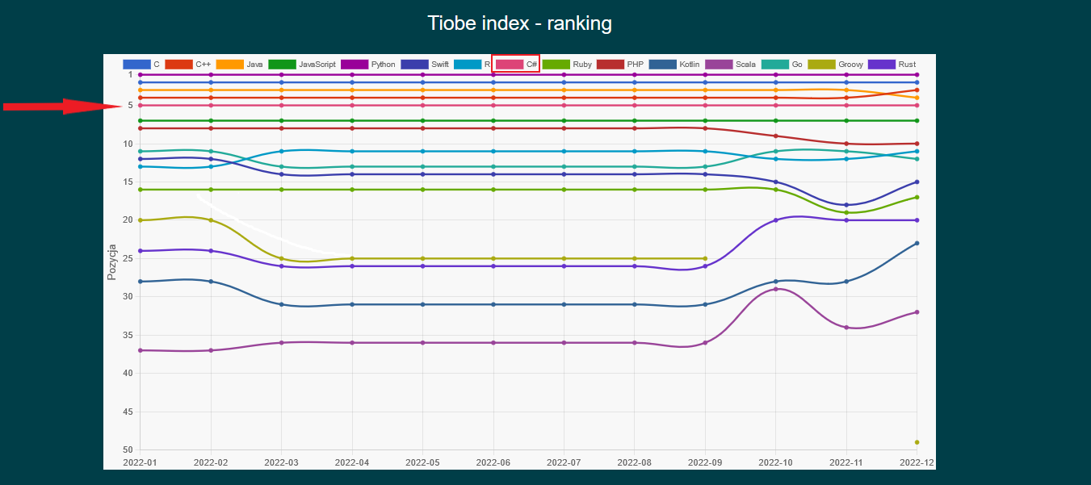

Rysunek 1 Ranking popularności języków programowania na rok 2022

Źródło: <https://jaki-jezyk-programowania.pl/statystyki-jezykow-programowania-2022/>

Bardzo ważną częścią mojej aplikacji jest wykorzystanie bazy danych. Bazy danych we współczesnej formie istnieją od lat sześćdziesiątych – są efektem badań między innymi firmy IBM[2]. Baza danych jest to ustrukturyzowany zbiór danych. Zapisywanie i przechowywanie wprowadzonych danych jest główną funkcjonalnością aplikacji, bez której program byłby bezużyteczny. Przechowywanie danych aplikacji, jest kluczowe pod kątem celów biznesowych. Wykorzystywanie zapisanych danych jest kluczowe do działania aplikacji zgodnie z założeniami. Aplikacja Serwis PLUS zostanie oparta o relacyjną bazę danych. Relacyjna baza danych jest to baza składająca się z wielu tabel, powiązanych ze sobą relacją. Większość rozwiązań dostępnych na rynku, opratych jest właśnie na relacyjnej bazie danych.

Środowiskiem w którym tworzone są bazy danych jest SQL Serwer. MS SQL jest systemem do zarządzania bazą danych rozpowszechnionym przez firmę Microsoft. . Dostępnych systemów zarządzania relacyjnymi bazami danych jest całkiem sporo, oto tylko kilka z nich: Standard SQL, MySQL, PostgresSQL, DB2[3]. Aplikacja ma pracować na systemie opracyjnym Windows, dlatego wybrałem SQL Serwer, oraz narzędzie dedykowane do jego zarządzania Sql Serwer Managment Studio, w skrócie SSMS. W tym narzędziu zarządzanie bazą danych odbywa się za pomocą języka Transact-SQL w skrócie T-SQL. Język ten służy do programistycznej obsługi danych zapisanych w bazie danych. Część funkcjonalności programu Serwis PLUS, będzie obsługiwana za pomcoą właśnie tego języka na poziomie bazy danych.

Rozdział 2. Koncepcja rozwiązania problemu.

W tym rodziale zaprezentuję koncepcję rozwiązania problemu. Rozwiązanie, które opracowałem jest to system do zarządzania zgłoszeniami serwisowymi. Użytkownik dostaje do dyspozycji aplikację w której dodaje klientów do bazy danych za pomocą prostego interfejsu, w której posiada również możliwość aktualizacji najważniejszych danych klienta, które zostają przechowywane w bazie danych do późniejszego wykorzystania przy tworzeniu nowego zgłoszenia serwisowego. Otrzymując zgłoszenie za pośrednictwem e-maila lub rozmowy telefonicznej, użytkownik wprowadza przekazane dane do formularza zgłoszenia serwisowego wybierając dane klienta z wcześniej przygotowanej listy klientów. Podczas dodawania zgłoszenia mamy możliwość wybrania typu zgłszenia, oraz formy świadczonych usług. Po utworzeniu zgłoszenia za pomocą prostego interfejsu możemy wyświetlić wszystkie aktywne zgłoszenia, ich stan oraz dane zgłoszenia. Ważnym aspektem w w zarządzaniu jest automatyczne tworzenie dokumentu zgłoszenia według wcześniej przygotowanego wzorca, wydrukowane zgłoszenie możemy wręczyć technikowi mobilnemu, który będzie dokonywał naprawy lub usługi serwisowej, znacząco przyśpieszy to przekazywanie informacji pomiędzy osobą przyjmującą zgłoszenie a wykonawcą usługi. Dzięki wbudowanej funkcji wyświetlenia adresu wykonania usługi na mapie możliwe będzie szybsze ustalenie trasy dla techników serwisowych, optymalizację trasy pod względem ilości pokonanych kilometrów lub czasu przejazdu. Do dyspozycji użytkownika jest również historia ukończonych zgłoszeń przechowywanych w bazie, w prosty sposób będziemy mogli wrócić do wcześniejszych zgłoszeń aby przeanalizować i odtworzyć historię napraw danego urządzenia.

Rozdział 3. Projektowanie

W tym rodziale zaprezętuję projekt systemu. Na początku przedstawię i opiszę wymagania biznesowe jakie ma spełniać aplikacja. W następnym podrozdziale przedstawione zostaną wymagania funkcjonalne i niefunkcjonalne, zaprezentuję również prototyp aplikacji.

Wymagania biznesowe

Aplikacja ma na celu usprawnić oraz zoptymalizować zarządzanie zgłoszeniami serwisowymi. Dodawanie, aktualizacja, archiwizacja zgłoszeń będzie usprawniała pracę działu serwisu pod względem zarządzania usługami serwisowymi. Oprogramowanie pozwoli na szybsze i łatwiejsze przechowywanie danych, czas potrzebny do odtworzenia wykonywanych usług zostanie zminimalizowany poprzez prowadzenie historii zgłszeń. Aplikacja ma na celu przyśpieszyć przekazywanie oraz tworzenie dokumentów serwisowych dla techników. Zwiększenie szybkości obsługi klienta poprzez przyśpieszenie przyjęcia zgłoszenia, oraz zmniejszenie ilośći czynności które musi wykonać użytkownik do odtworzenia historii zgłoszeń.

Wymagania funkcjonalne

| **Nazwa** | **Opis** | **Priorytet** |
| --- | --- | --- |
| Dodawanie klienta | Użytkownik ma możliwość dodawania nowego klienta do bazy klientów | Wysoki |
| Usuwanie klienta | Użytkownik ma możliwość usuwania klienta z bazy klientów | Średni |
| Dodawanie zgłoszeń | Użytkownik ma możliwość dodawania nowego zgłoszenia przypisując zgłoszenie pod wybranego klienta z bazy | Wysoki |
| Usuwanie zgłoszeń | Użytkownik ma możliwość usuwania zgłoszenia aktywnego lub zakończonego z historii | Średni |
| Zmiana statusu zgłoszenia | Użytkownik ma możliwość ukończenia zgłoszenia lub przywrócenia zgłoszenia z historii do aktywnych zgłoszeń | Wysoki |
| Zarządzanie serwisantami | Użytkownik ma możliwość dodawania/usuwania serwisanta | Wysoki |
| Przypisywanie serwisanta do zgłoszenia | Użytkownik ma możliwość przypisania konretnego serwisanta do złoszenia serwisowego | Wysoki |
| Automatyczne tworzenie dokumentu serwisowego | Możliwość automatycznego wygenerowania dokumentu serwisowego dla poszczególnuch zgłoszeń | Wysoki |
| Drukowanie dokumentu serwisowego | Możliwość wydruku wygenerowanego dokumentu serwisowego | Średni |
| Automatyczne wyświetlanie zgłoszenia na mapie | Możliwość wyświetlenia na mapie miejsca wykonania zgłoszenia | Średni |
| Wyszukiwanie | Możliwość wyszukiwania klientów, zgłoszeń po poszczególnych danych | Średni |
|  |  |  |
|  |  |  |

Wymaganie niefunkcjonalne

|  |  |  |
| --- | --- | --- |
| **Nazwa** | **Opis** | **Miara** |
| Szybkość działania | Płynne działanie aplikacji | Oczekiwanie na otworzenie okna < 3s. |
| Prosta instalacja | Szybkie uruchomienie aplikacji na stacji roboczej | Instalacja w czasie krótszym niż 30min. |
| Szybkość wdrożenia | Mała ilość danych potrzebnych do wprowdzenia podczas pierwszego uruchomienia. | Implementacja aplikacji w ciągu 24h. |
| Prosty interface | Intuicyjny i przyjazny interface | Zastosowanie odpowiedniej wielkosći aplikacji. |
| Kompatybilnosć z systemami operacyjnymi Windows | Możliwość działania aplikacji na systemach Windows | - |

Diagram przypadków użycia

Poniżej prezentuję diagram przypadków użycia. Diagram przedstawia możliwości użytkownika w systemie. Każdy użytkownik który posiada dostęp do bazy danych będzie posiadał dostępną pełną funkcjonalność systemu. Większość z funkcjonalnosći posiada rozrzeszenia, które są przedstawione na diagramie.

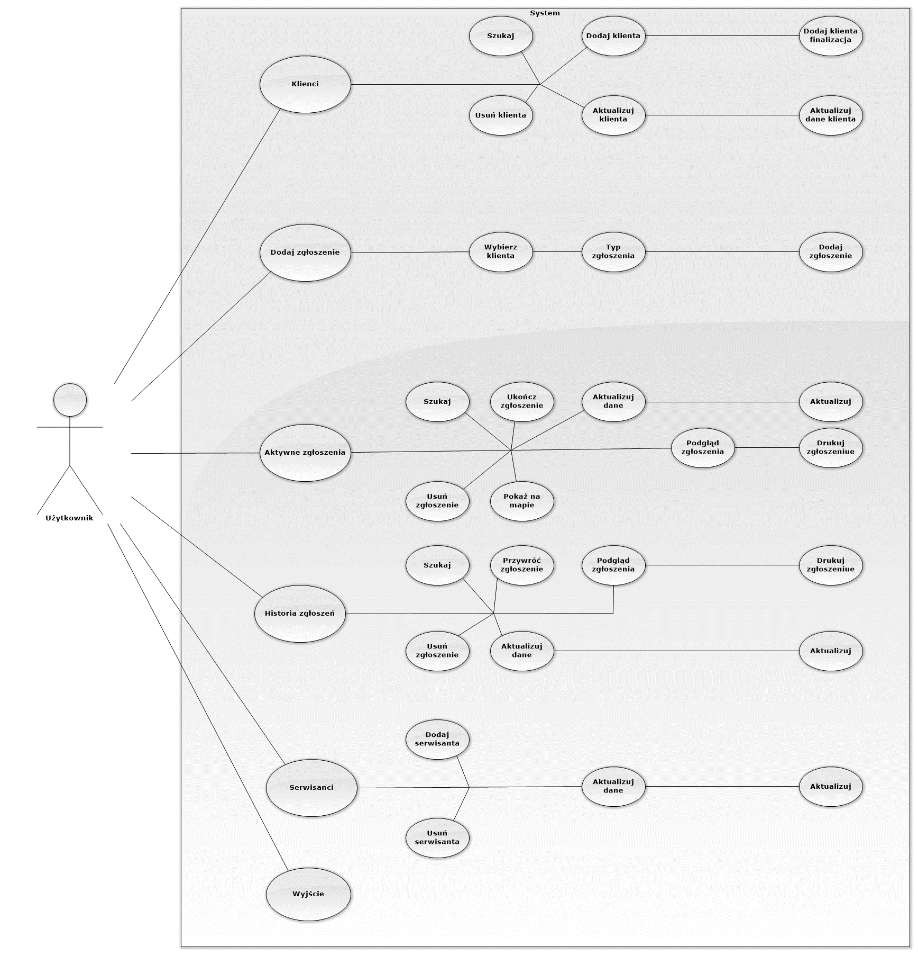

Rysunek 2 Diagram przypadków użycia  
Opracowanie: własne

W poniższych tabelach przedstawiono szczegółową charakterystykę każdego przypadku użycia podzielone na sekcje głównych gałęzi diagramu przypadków użycia.

**Klienci**

|  |  |
| --- | --- |
| **Przypadek użycia** | Klienci |
| **Aktorzy** | Użytkownik |
| **Scenariusz główny** | Przejście do okna Klienci |
| **Rozszerzenie** | Szukaj, Dodaj klienta, Usuń klienta, Aktualizuj klienta |

|  |  |
| --- | --- |
| **Przypadek użycia** | Szukaj |
| **Aktorzy** | Użytkownik |
| **Scenariusz główny** | Klikając w przycisk system przeszukuje bazę klientów pod kątem wystąpienia danych wpisanych w polu wyszukiwania. |
| **Rozszerzenie** | Szukaj, Dodaj klienta, Aktualizuj dane, Usuń klienta, Pokaż na mapie, |

|  |  |
| --- | --- |
| **Przypadek użycia** | Dodaj klienta |
| **Aktorzy** | Użytkownik |
| **Scenariusz główny** | Przejście do formularza dodawania klienta |
| **Rozszerzenie** | Dodaj klienta |

|  |  |
| --- | --- |
| **Przypadek użycia** | Dodaj klienta |
| **Aktorzy** | Użytkownik |
| **Scenariusz główny** | Dodawanie klienta z danymi z formularza do bazy danych |
| **Rozszerzenie** | - |

|  |  |
| --- | --- |
| **Przypadek użycia** | Aktualizuj dane |
| **Aktorzy** | Użytkownik |
| **Scenariusz główny** | Załadowuje dane wybranego klienta do formularza. |
| **Rozszerzenie** | Aktualizuj klienta |

|  |  |
| --- | --- |
| **Przypadek użycia** | Aktualizuj klienta |
| **Aktorzy** | Użytkownik |
| **Scenariusz główny** | Po wciśnięciu przycisku aktualizuj klienta następuje aktualizacja danych klienta w bazie danych. |
| **Rozszerzenie** | - |

|  |  |
| --- | --- |
| **Przypadek użycia** | Usuń klienta |
| **Aktorzy** | Użytkownik |
| **Scenariusz główny** | Usuwa zaznaczonego klienta z tabeli po potwierdzeniu |
| **Rozszerzenie** | - |

**Dodaj zgłoszenie**

|  |  |
| --- | --- |
| **Przypadek użycia** | Dodaj zgłoszenie |
| **Aktorzy** | Użytkownik |
| **Scenariusz główny** | Przejście do formularza dodawania zgłoszenia serwisowego |
| **Rozszerzenie** | Dodaj nowe zgłoszenie |

|  |  |
| --- | --- |
| **Przypadek użycia** | Dodaj nowe zgłoszenie |
| **Aktorzy** | Użytkownik |
| **Scenariusz główny** | Dodawanie klienta z danymi z formularza do bazy danych |
| **Rozszerzenie** | - |

**Aktywne zgłoszenia**

|  |  |
| --- | --- |
| **Przypadek użycia** | Aktywne zgłoszenia |
| **Aktorzy** | Użytkownik |
| **Scenariusz główny** | Przejście do okna Aktywne zgłoszenia |
| **Rozszerzenie** | Szukaj, Dodaj zgłoszenie, Usuń zgłoszenie, Aktualizuj dane, Ukończ zgłoszenie, Pokaż na mapie, Podgląd zgłoszenia |

|  |  |
| --- | --- |
| **Przypadek użycia** | Szukaj |
| **Aktorzy** | Użytkownik |
| **Scenariusz główny** | Klikając w przycisk system przeszukuje zgłoszenia pod kątem wystąpienia danych wpisanych w polu wyszukiwania. |
| **Rozszerzenie** | Szukaj, Dodaj zgłoszenie, Usuń zgłoszenie, Aktualizuj dane, Ukończ zgłoszenie, Pokaż na mapie, Podgląd zgłoszenia |

|  |  |
| --- | --- |
| **Przypadek użycia** | Pokaż na mapie |
| **Aktorzy** | Użytkownik |
| **Scenariusz główny** | Klikając w przycisk wyświetlona zostaje lokalizacja zgłoszenia na mapach Google. |
| **Rozszerzenie** | - |

|  |  |
| --- | --- |
| **Przypadek użycia** | Aktualizuj zgłoszenie |
| **Aktorzy** | Użytkownik |
| **Scenariusz główny** | Klikając w przycisk wyświetlony zostanie formularz aktualizacji danych wybranego zgłoszenia |
| **Rozszerzenie** | Szukaj, Dodaj zgłoszenie, Usuń zgłoszenie, Aktualizuj dane, Ukończ zgłoszenie, Pokaż na mapie, Podgląd zgłoszenia, Aktualizuj dane |

|  |  |
| --- | --- |
| **Przypadek użycia** | Aktualizuj dane |
| **Aktorzy** | Użytkownik |
| **Scenariusz główny** | Klikając w przycisk system aktualizuje dane wybranego zgłoszenia oraz wyświetla informację o zaktualizowaniu |
| **Rozszerzenie** | Szukaj, Dodaj zgłoszenie, Usuń zgłoszenie, Aktualizuj dane, Ukończ zgłoszenie, Pokaż na mapie, Podgląd zgłoszenia |

|  |  |
| --- | --- |
| **Przypadek użycia** | Podgląd zgłoszenia |
| **Aktorzy** | Użytkownik |
| **Scenariusz główny** | Po kliknięciu aplikacja pokazuje nam wszystkie informacje na temat zgłoszenia w formie gotowego wydruku. |
| **Rozszerzenie** | Drukuj |

|  |  |
| --- | --- |
| **Przypadek użycia** | Drukuj |
| **Aktorzy** | Użytkownik |
| **Scenariusz główny** | Po kliknięciu aplikacja drukuje wypełniony danymi formularz zgłoszenia |
| **Rozszerzenie** | - |

|  |  |
| --- | --- |
| **Przypadek użycia** | Ukończ zgłoszenie |
| **Aktorzy** | Użytkownik |
| **Scenariusz główny** | Po kliknięciu aplikacja wyświetli komunikat wymagający potwierdzenia. Jeżeli użytkownik potwierdzi decyzję, aplikacja zmieni status zgłoszenia z aktywne na ukończone, przenosi dane zgłoszenie do historii zgłoszeń. Zgłoszenie uznawane jest za ukończone. |
| **Rozszerzenie** | Potwierdzenie |

|  |  |
| --- | --- |
| **Przypadek użycia** | Usuń zgłoszenie |
| **Aktorzy** | Użytkownik |
| **Scenariusz główny** | Po kliknięciu aplikacja wyświetli komunikat wymagający potwierdzenia. Jeżeli użytkownik potwierdzi decyzję, aplikacja usunie zgłoszenie z bazy danych. |
| **Rozszerzenie** | Potwierdzenie |

**Historia Zgłoszeń**

|  |  |
| --- | --- |
| **Przypadek użycia** | Historia zgłoszeń |
| **Aktorzy** | Użytkownik |
| **Scenariusz główny** | Przejście do okna Historia zgłoszeń |
| **Rozszerzenie** | Szukaj, Usuń zgłoszenie, Aktualizuj dane, Przywróć zgłoszenie, Podgląd zgłoszenia |

|  |  |
| --- | --- |
| **Przypadek użycia** | Szukaj |
| **Aktorzy** | Użytkownik |
| **Scenariusz główny** | Klikając w przycisk system przeszukuje zgłoszenia pod kątem wystąpienia danych wpisanych w polu wyszukiwania. |
| **Rozszerzenie** | Szukaj, Przywróć zgłoszenie, Usuń zgłoszenie, Aktualizuj dane, Podgląd zgłoszenia |

|  |  |
| --- | --- |
| **Przypadek użycia** | Aktualizuj zgłoszenie |
| **Aktorzy** | Użytkownik |
| **Scenariusz główny** | Klikając w przycisk wyświetlony zostanie formularz aktualizacji danych wybranego zgłoszenia w historii |
| **Rozszerzenie** | Aktualizuj dane |

|  |  |
| --- | --- |
| **Przypadek użycia** | Aktualizuj dane |
| **Aktorzy** | Użytkownik |
| **Scenariusz główny** | Klikając w przycisk system aktualizuje dane wybranego zgłoszenia oraz wyświetla informację o zaktualizowaniu. |
| **Rozszerzenie** | - |

|  |  |
| --- | --- |
| **Przypadek użycia** | Podgląd zgłoszenia |
| **Aktorzy** | Użytkownik |
| **Scenariusz główny** | Po kliknięciu aplikacja pokazuje nam wszystkie informacje na temat zgłoszenia w formie gotowego wydruku. |
| **Rozszerzenie** | Drukuj |

|  |  |
| --- | --- |
| **Przypadek użycia** | Drukuj |
| **Aktorzy** | Użytkownik |
| **Scenariusz główny** | Po kliknięciu aplikacja drukuje wypełniony danymi formularz zgłoszenia. |
| **Rozszerzenie** | - |

|  |  |
| --- | --- |
| **Przypadek użycia** | Przywróć zgłoszenie |
| **Aktorzy** | Użytkownik |
| **Scenariusz główny** | Po kliknięciu aplikacja wyświetli komunikat wymagający potwierdzenia. Jeżeli użytkownik potwierdzi decyzję, aplikacja zmieni status zgłoszenia z ukończone na aktywne, przenosi dane zgłoszenie do aktywnych zgłoszeń. Zgłoszenie uznawane jest za aktywne. |
| **Rozszerzenie** | Potwierdzenie |

|  |  |
| --- | --- |
| **Przypadek użycia** | Usuń zgłoszenie |
| **Aktorzy** | Użytkownik |
| **Scenariusz główny** | Po kliknięciu aplikacja wyświetli komunikat wymagający potwierdzenia. Jeżeli użytkownik potwierdzi decyzję, aplikacja usunie zgłoszenie z bazy danych. |
| **Rozszerzenie** | Potwierdzenie |

**Serwisanci**

|  |  |
| --- | --- |
| **Przypadek użycia** | Serwisanci |
| **Aktorzy** | Użytkownik |
| **Scenariusz główny** | Przejście do okna Serwisanci |
| **Rozszerzenie** | Dodaj serwisanta, Usuń serwisanta, Aktualizuj dane |

|  |  |
| --- | --- |
| **Przypadek użycia** | Dodaj serwisanta |
| **Aktorzy** | Użytkownik |
| **Scenariusz główny** | Otwiera formularz dodawania serwisanta |
| **Rozszerzenie** | Dodaj serwisanta |

|  |  |
| --- | --- |
| **Przypadek użycia** | Dodaj serwisanta |
| **Aktorzy** | Użytkownik |
| **Scenariusz główny** | Dodaje serwisanta do bazy danych z danymi zawartymi w formularzu |
| **Rozszerzenie** | - |

|  |  |
| --- | --- |
| **Przypadek użycia** | Aktualizuj dane |
| **Aktorzy** | Użytkownik |
| **Scenariusz główny** | Otwiera formularz z danymi wybranego serwisanta, użytkownik może zmienić dane. |
| **Rozszerzenie** | Aktualizuj dane |

|  |  |
| --- | --- |
| **Przypadek użycia** | Aktualizuj dane |
| **Aktorzy** | Użytkownik |
| **Scenariusz główny** | Aktualizuje dane serwisanta w bazie danych. |
| **Rozszerzenie** | - |

**Wyjście**

|  |  |
| --- | --- |
| **Przypadek użycia** | Wyjście |
| **Aktorzy** | Użytkownik |
| **Scenariusz główny** | Zamknięcie aplikacji, wyświetla się komunikat potwierdzający chęć zamknięcia aplikacji. |
| **Rozszerzenie** | Potwierdzenie |

Diagramy sekwencji

Poniżej zamieszone zostaną diagramy sekwencjii obrazujące w jaki sposób powstają poszczególne obiekty w systemie. Ponieżej przedstawię najważniejsze elementy tworzonych obiektów w systemie.

W pierwszej kolejności przedstawię diagram sekwencji dodania i usuwania klienta do bazy danych (Rysunek 3). Użytkownik po uruchomieniu aplikacji ma możliwość przejścia do sekcji Klienci, gdzie posiada możliwość dodania nowego klienta, aktualizacji danych lub usunięcia klienta z systemu. Po kliknięciu przycisku dodaj klienta system wyświetli formularz wprowadzania danych klienta oraz będzie oczekiwał na potwierdzenie operacji od użytkownika. System zapisuje dane klienta do bazy danych. Edycja danych również znajduje się w tym miejscu. Po wybraniu klienta należy kliknąć w przycisk aktualizuj klienta, następnie edytować dane oraz zatwierdzić poprzez kliknięcie przycisku aktualizuj dane. System zaktualizuje dane klienta w bazie danych. Aby usunąć wybranego klienta z systemu należy kliknąć przycisk Usuń klienta, system zwróci informację, aby potwierdzić usunięcie klienta, jeżeli użytkownik potwierdzi przyciskiem „Tak” klient zostanie usunięty z bazy danych.

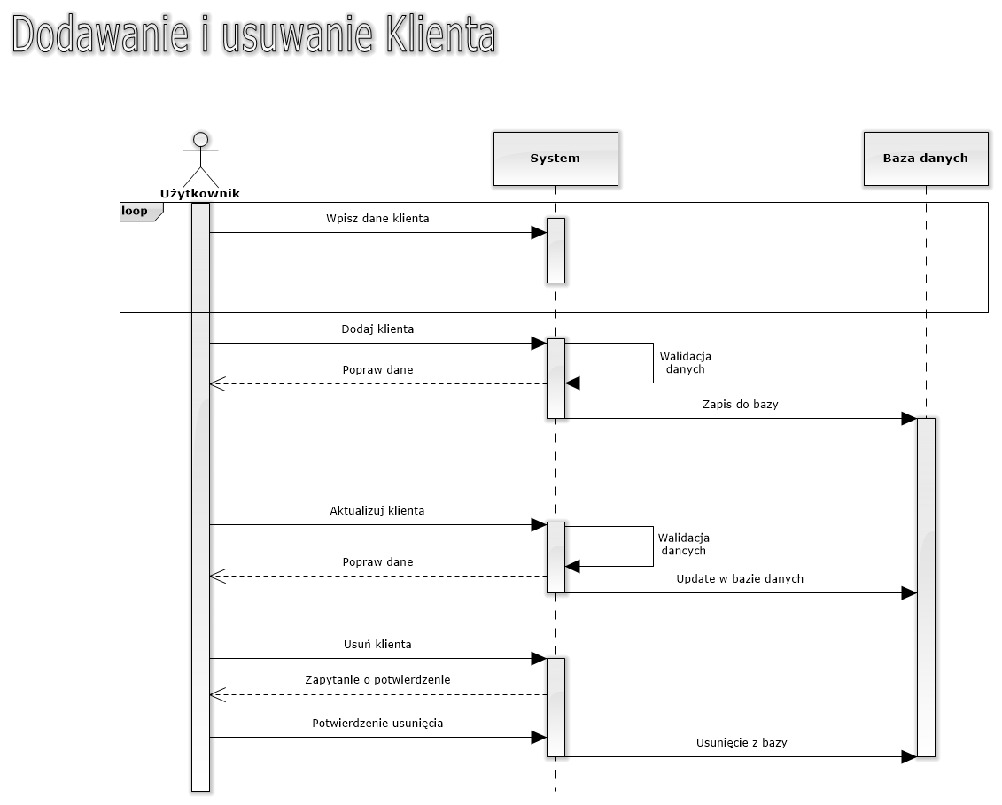

Rysunek 3 Diagram sekwecji – Dodawanie i usuwanie Klienta

Żródło: Opracowanie własne

Kolejnym diagramem jest diagram sekwencji obrazujący dodawanie i usuwanie zgłoszenia serwisowego (Rysunek 4). Klikając w przycisk Dodaj zgłoszenie, system wyświetli formularz dodawania zgłoszenia serwisowego. Użytkownik ma za zadanie wypełnić poszczegółne pola danych, oraz wybrać klienta z listy klientów istniejących w bazie danych, następnie należy zatwierdzić dodawanie klienta poprzez naciśnięcie przycisku „Dodaj nowe zgłoszenie”. System wyświetli informację o dodaniu nowego zgłoszenia, oraz nada mu status zgłoszenie aktywne. Użytkownik może przejść do zakładki aktywne zgłoszenia gdzie wyświetlone zostaną wszystkie zgłoszenia o statusie nieukończonym gdzie może zaktualizować dane zgłoszenia, ukończyć lub usunąć zgłoszenie. Aby zaktualizować dane zgłoszenia należy wybrać interesujące nas zgłoszenie, następnie kliknąć „Aktualizuj zgłoszenie”, system wyświetli formularz edycji danych zgłoszenia. Użytkownik ma możliwość zmiany danych oraz ich aktualizacji poprzez zatwierdzenie przyciskiem „Aktualizuj dane”, system zwróci informację o zaktualizowaniu danych w bazie danych. Aby usunąć lub zmienić status zgłoszenia na ukończone należy wybrać z listy zgłoszenie oraz kliknąć w odpowiedni przycisk, system zmieni status zgłoszenia na ukończone lub usunie zgłoszenie z bazy danych, po potwierdzeniu opecaji przez użytkownika.

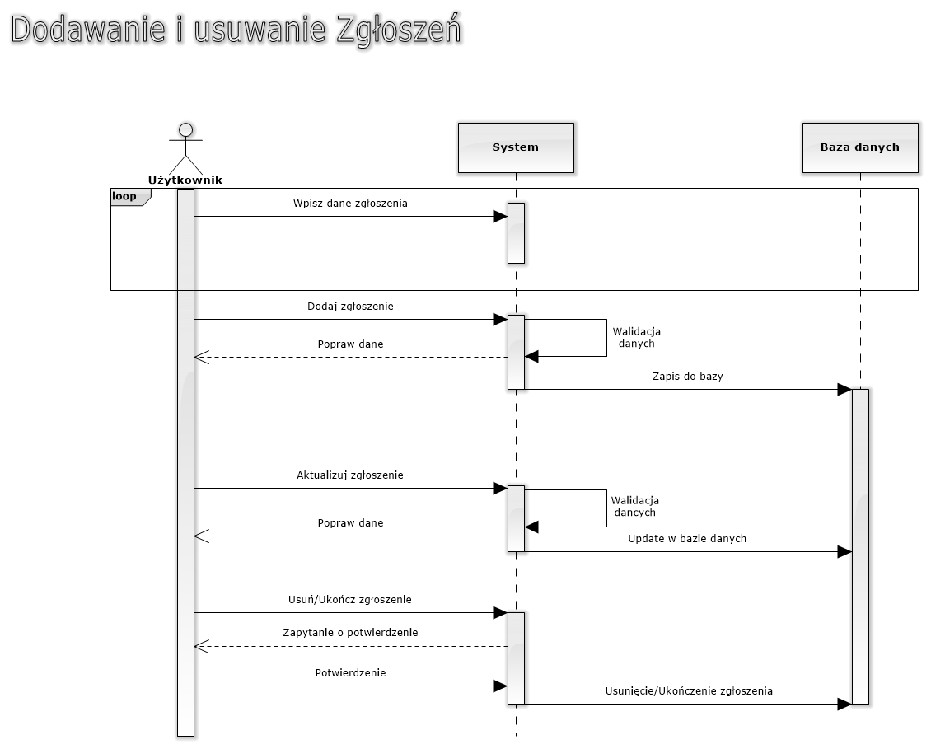

Rysunek 4 Diagram sekwencji – Dodawanie i usuwanie Zgłoszeń

Źródło: Opracowanie włane

Kolejnym diagramem jest diagram sekwencji, który obrazuje możliwośći użytkownika oraz zachowania systemu podczas operacji dodawania, usuwania oraz aktualizacji danych serwisanta (Rysunek 5). Po wybraniu przez użytkownika opcji „Dodaj Serwisanta”, system wyświetli formularz, który należy wypełnić, następnie system oczekuje na zatwierdzenie poprzez kliknięcie Dodaj serwisanta poniżej formularza. System dodaje nowego serwisanta do bazy danych. Użytkownik ma możliwość edytowania danych wybierając serwisanta z listy oraz kliknięcia przyciksu „Aktualizuj dane”, wyświetlony zostanie formularz z danymi danego serwisanta, możemy w tym miejscu edytować dane, oraz zatwierdzić zmianę poprzez kliknięcie przycisku „Aktualizuj dane”, system poinformuje o poprawnośći przeprowadzenia aktualizacji danych. Aby usunać wybranego serwisanta należy zaznaczyć go na liście, oraz kliknąć przycisk „Usuń serwisanta”, system wyświetli komunikat aby potwierdzić wykonanie operacji, po zatwierdzeniu przez użytkonika, serwisant zostanie usunięty z bazy danych.

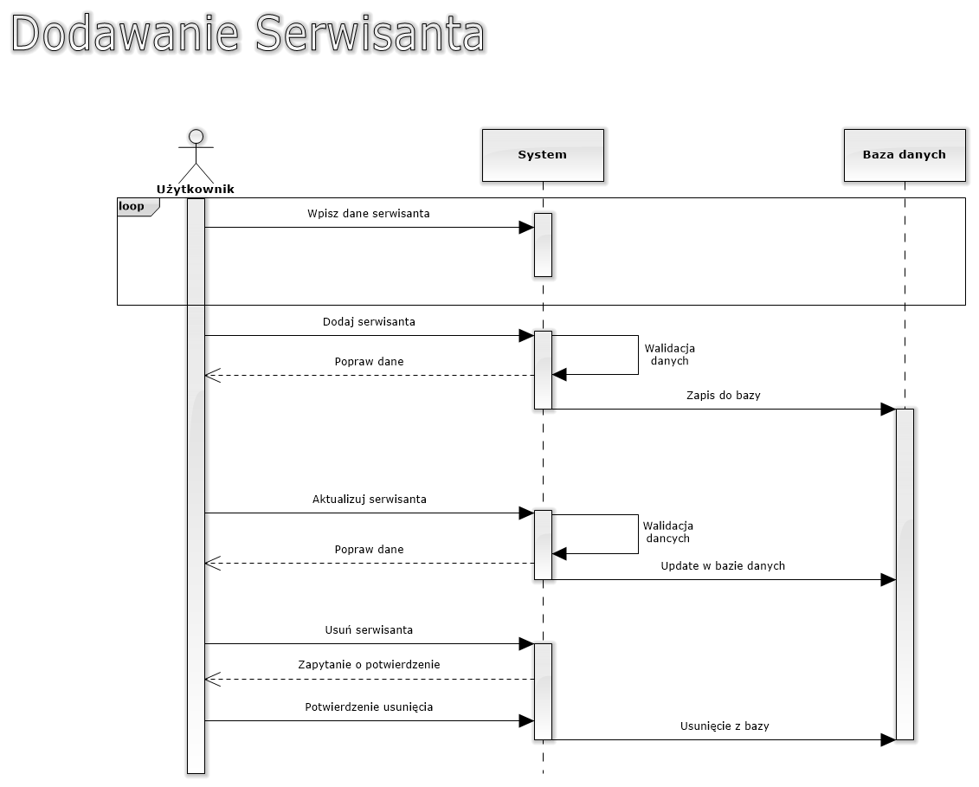

Rysunek 5 Diagram sekwencji – Dodawanie Serwisanta

Źródło: Opracowanie własne

Projekt

Projekt aplikacji powstał przy użyciu oprogramowania Adobe XD, aby zminimalizować złożoność okien, zostały podzielone na poszczególne działy ze stałą możliwosćią przemieszczania się pomiędzy nimi w formie listy po lewej stronie okna aplikacji, oraz okno główne wyświetlające formy stworzeone pod poszczególne opcje (Rysunek 6). Główne menu zostało zaprojektowane w sposób ułatwiający korzystanie z aplikacji, tak aby była intuicyjna oraz w miarę możliwośći prosta w obsłudze. Nazewnictwo w menu głównym zostało dobrane w taki sposób aby użytkownik nie zastanawiał się z której opcji ma skorzystać aby znaleźć interesujące go zagadnienie. Lista opcji została ułożona w sposób zgodny z tokiem dodawania zgłoszenia. W pierwszej kolejnosći znajdują się przycisk Klienci, użytknowik w pierwszej kolejnośći musi dodać klienta do bazy danych aby można było w przyszłości utworzyć nowe zgłoszenie serwisowe. Następnie przycisk Dodaj zgłoszenie, kolejna operacja która pozwoli użytkownikowi na dodanie zgłoszenia, krok ten musi zostać wykonany w drugiej kolejnośći, stąd też druga pozycja w menu głównym aplikacji. Ułożenie reszty przycisków również zostało rozmieszczone w taki sposób aby użytkownik miał stały dostęp do wszystkich opcji menu głównego Układ przycisków w poszczególnych oknach jest zaprojektowany tak aby każde okno wyglądało niemalże identycznie, ilość przycisków uzależniona jest od wymaganych funkcjonalności które posiada użytkownik w wybranym oknie(Rysunek 9 i Rysunek 10).

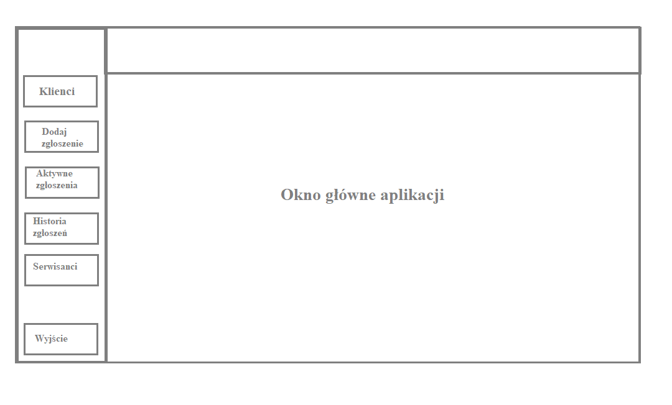

Rysunek 6 Menu oraz okno główne aplikacji – prototyp

Źródło: Opracowanie własne

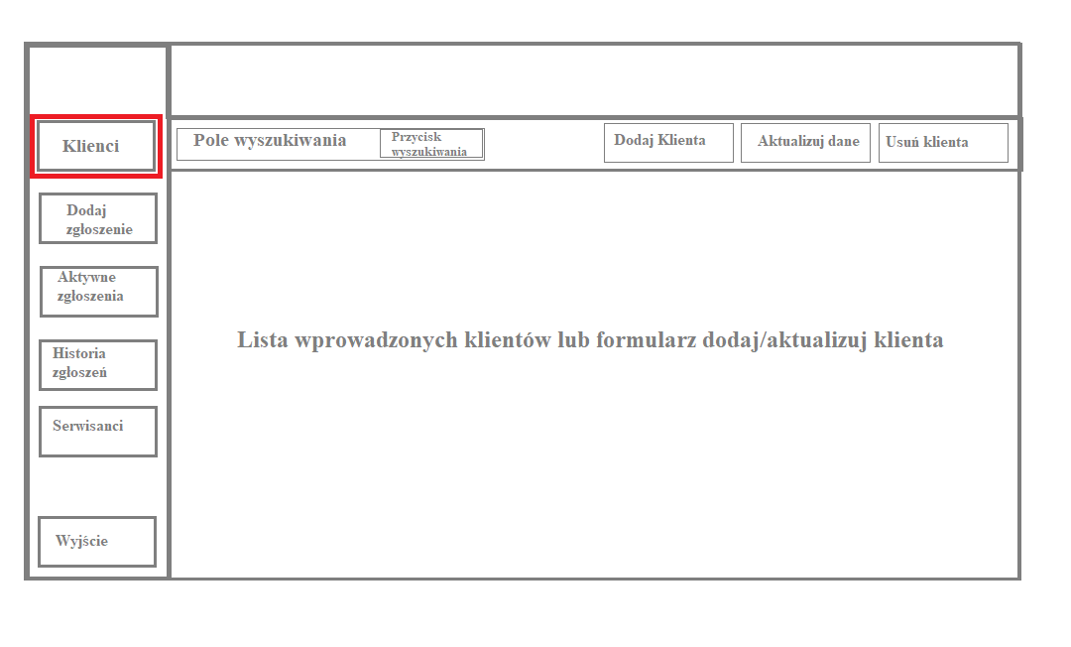

Rysunek 7 Menu oraz okno Klienci - prototyp  
Źródło: Opracowanie własne

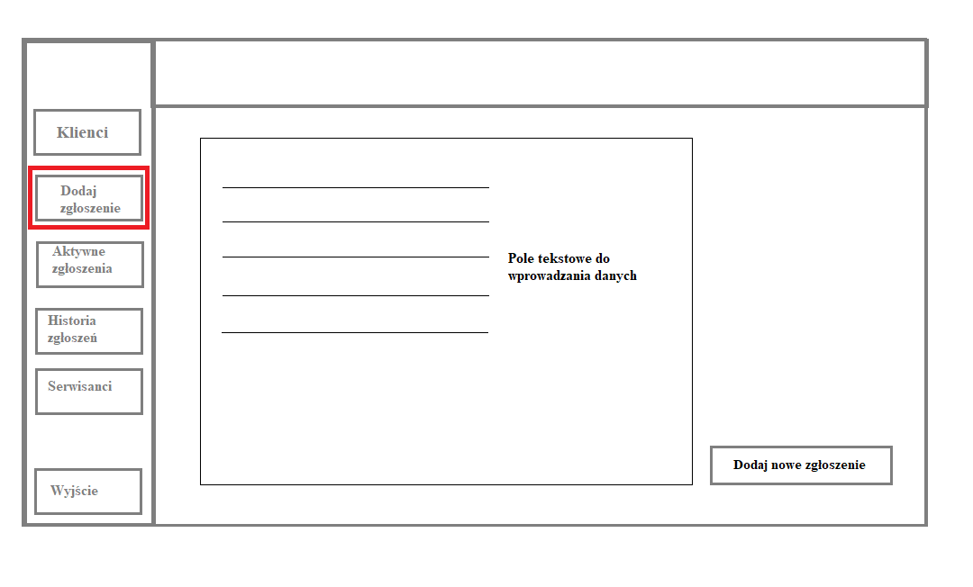

Rysunek 8 Menu oraz okno Dodaj zgłoszenie - prototyp  
Źródło: Opracowanie własne

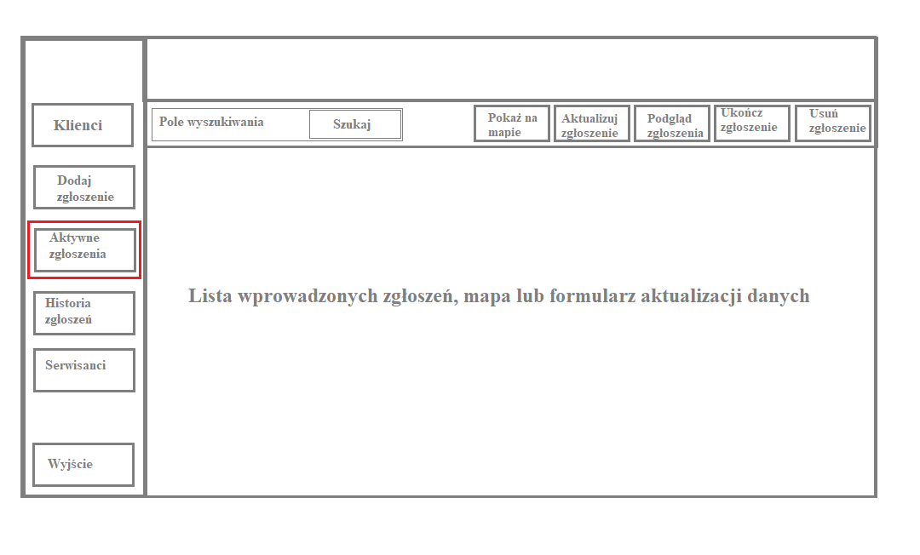

Rysunek 9 Menu oraz okno Aktywne zgłoszenia - prototyp  
Źródło: Opracowanie własne

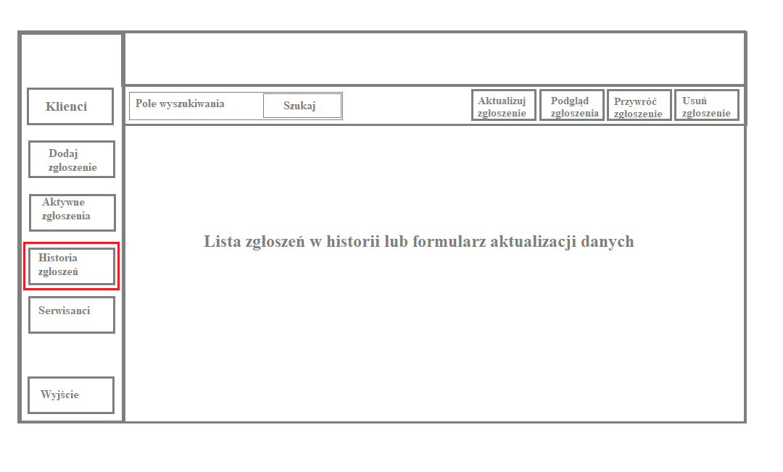

Rysunek 10 Menu oraz okno Historia zgłoszeń - prototyp  
Źródło: Opracowanie własne

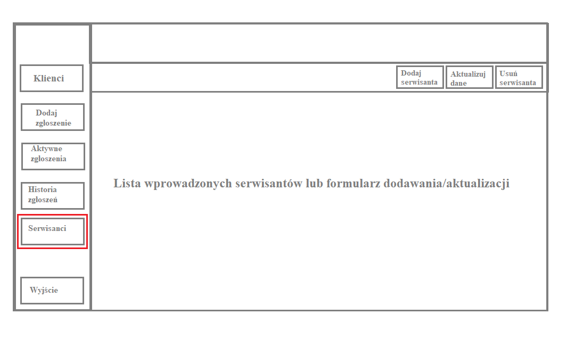

Rysunek 11 Menu oraz okno Serwisanci - prototyp  
Źródło: Opracowanie własne

Okno podglądu zgłoszenia zostało zaprojektowany w taki sposób aby zostały wyświetlone tylko dane wybranego złoszenia rozwiązanie to jest bardziej czytelne dla użytkownika i ułatwi to weryfikację danych zawartych w formularzu.

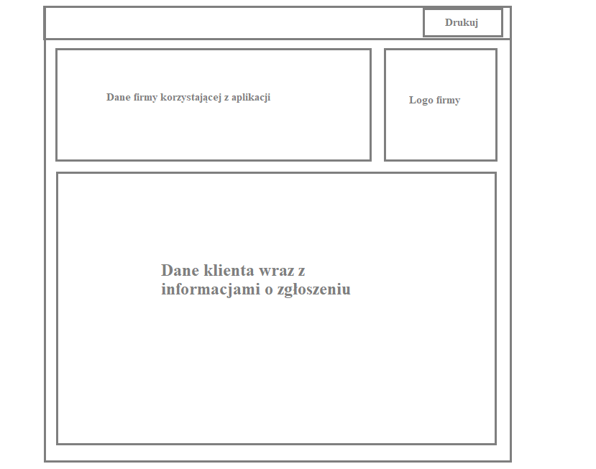

Rysunek 12 Okno podgląd wydruku - prototyp  
Źródło: Opracowanie własne

Rozdział 4. Realizacja aplikacji Serwis Plus

W tym rozdziale opiszę zasadę działania najważniejszych funkcjonalności wraz z ich implementacją w systemie. Cały rodział zostanie zakończony wizualną prezentacją najważniejszych modułów aplikacji.

Implementacja najważniejszych funkcjonalności

W pierwszej kolejnosći została zaprojektowana relacyjna baza danych, szczegółowe przemyślenie skomplikowania struktury bazy danych, podzielenie na odpowiednie tabele ułatwiło wykorzystanie bazy podczas implementacji systemu. Model bazy danych został przeniesiony do serwera bazodanowego tworząc skrypty w SQL Server Management Studio. Następnie zostały utworzeone odpowiednie procedury nadające unikalne identyfiktatory klientów, zgłoszeń odraz serwisantów.

Po ukończeniu szklieletu aplikacji w formie bazy danych przechodzimy do implementacji funkcjonalności aplikacji. Na samym początku stworzyliśmy formularz menu, oraz poszczególne formularze dla wszystkich funkcjonalnośći. Menu zostało zaimplementowane w ten sposób aby był możliwy dostęp do wszystkich jego okien funkcyjnych w każdym momencie korzystania z aplikacji otwierając odpowieni formularz w oknie panelu głównego(Rysunek 13).

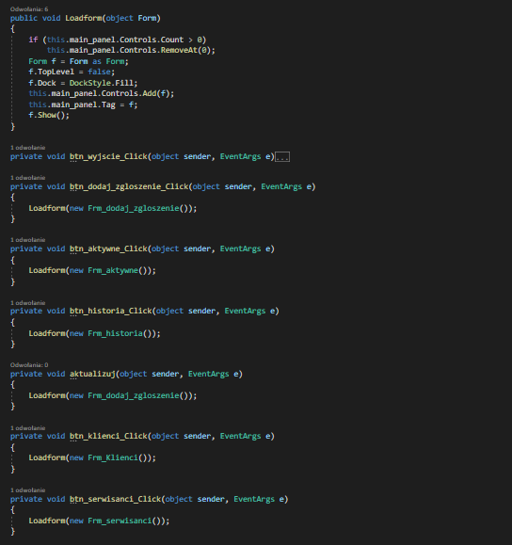

Rysunek 13 Implementacja menu głównego  
Źródło: Opracowanie własne

Gdy menu główne zostało zaimplementowane, przetestowane działanie oraz poprawność zmieniania okien pod zaprojektowane formularze, zostało zaimplementowane pierwsze okno funkcjonalne obsługującą bazę klientów naszej aplikacji. Na samym początku zaimplementowane zostało automatyczne wyświetlenie danych w Gridview o ustalonych kolumnach z odpowiedniej tabeli w bazie danych zawierającej dane klientów(Rysunek 14 Funkcja załadowania danych z bazy danych do Gridview  
Źródło: Opracowanie własne).

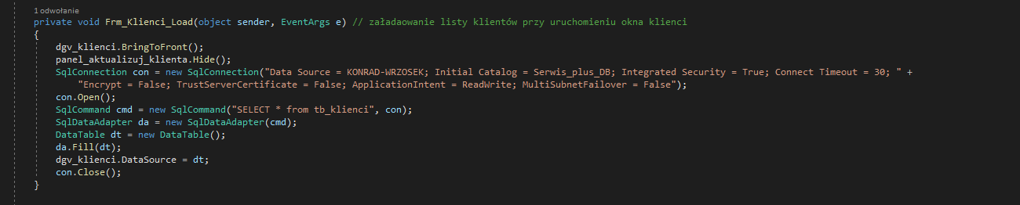

Rysunek 14 Funkcja załadowania danych z bazy danych do Gridview  
Źródło: Opracowanie własne

Następnie została stworzona funkconalność poszczególnych przycisków w oknie Klienci:

1. Okno wyszukiwania – W trakcie wpisywania tekstu w oknie wyszukiwania aplikacja przeszukuje bazę danych pod kątem występowania danej frazy (Rysunek 15).
2. Przycisk „Szukaj” – Zatwierdza wyszukiwanie tekstu, który znajduje się w oknie wyszukiwania, funkcjonalność stworzona na wypadek wklejenia tekstu przez użytkownika (Rysunek 16).
3. Przycisk „Dodaj Klienta” – Wyświetla formularz dodawania klienta z przygotowanymi polami tekstowymi do uzupełnienia przez użytkownika. Następnie wymaga zatwierdzenia przyciskiem „Dodaj klienta” który dodaje do bazy danych rekord z danymi wpisanymi przez użytkownika (Rysunek 17).
4. Przycisk „Aktualizuj klienta” – Wyświetla formularz aktualizacji klienta z polami tekstowymi uzupełnionymi danymi wybranego klienta (Rysunek 18). Następnie wymaga zatwierdzenia przyciskiem „Aktualizuj dane” który aktualizuje bazę danych z poprawionymi danymi klienta (Rysunek 19).
5. Przycisk „Usuń klienta” - Usuwa wybranego klienta z bazy danych, operacja wymaga zatwierdzenia przez użytkownika aplikacji (Rysunek 20).

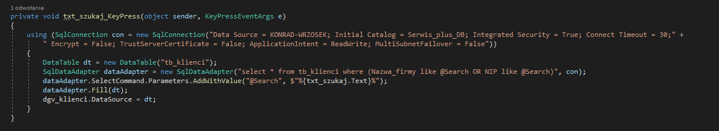

Rysunek 15 Funkcja wyszukiwania w trakcie wpisywania tekstu  
Źródło: Opracowanie własne

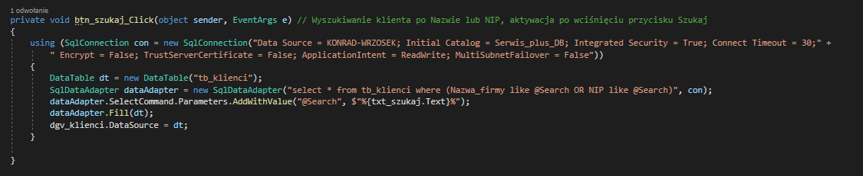

Rysunek 16 Funkcja wyszukiwania po kliknięciu  
Źródło: Opracowanie własne

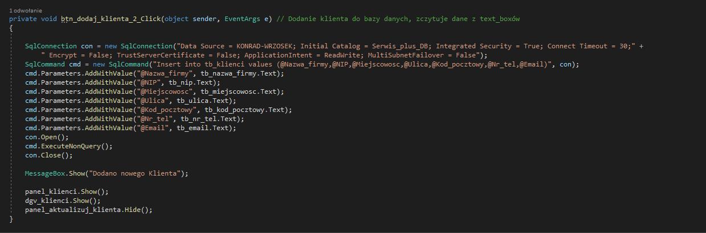

Rysunek 17 Dodawanie klienta do bazy danych  
Źródło: Opracowanie własne

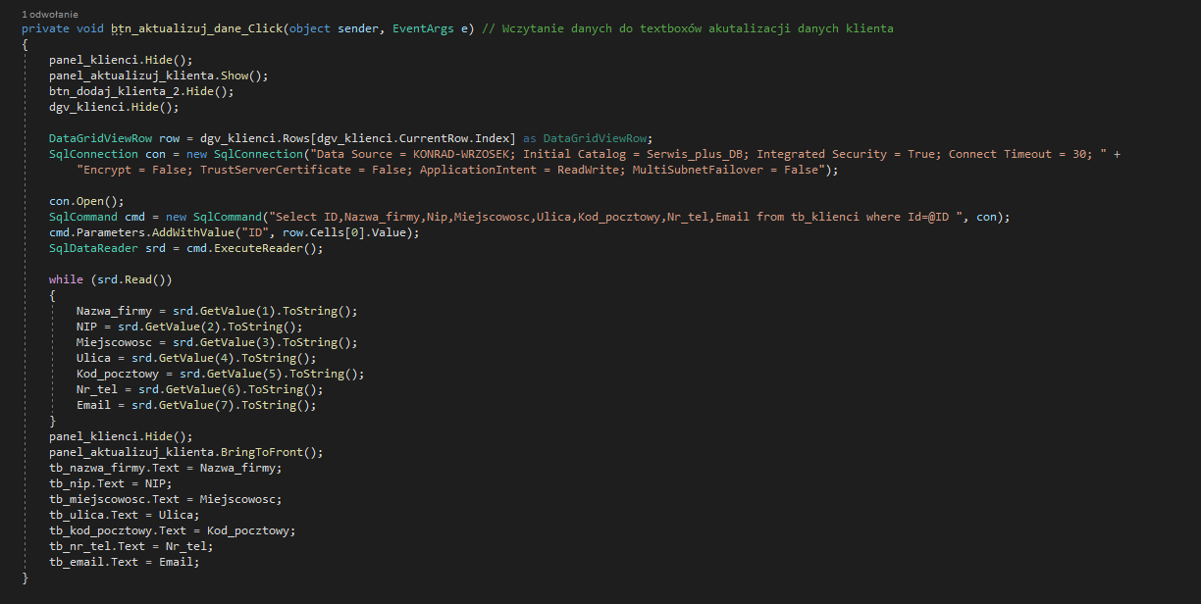

Rysunek 18 Funkcja uzupełniania danych w oknie aktualizacji klienta  
Źródło: Opracowanie własne

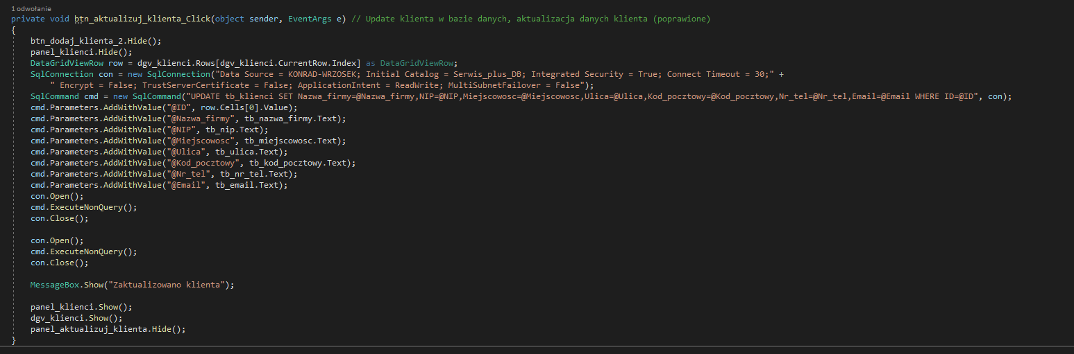

Rysunek 19 Funkcja aktualizacji danych w bazie danych  
Źródło: Opracowanie własne

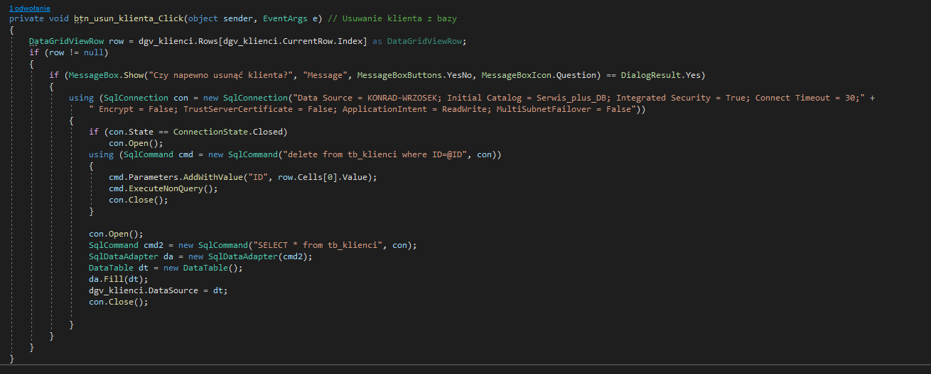

Rysunek 20 Usuwanie klienta z bazy danych  
Źródło: Opracowanie własne

Następnie zostało zaimplementowane oknio formularza dodawania zgłoszenia serwisowego, użytkownik musi wybrać klienta z bazy danych, następnie uzupełnia pola tekstowe z danymi zgłoszenia serwisowego. Aplikacja po zatwierdzeniu przyciskiem „Dodaj nowe zgłoszenie” dodaje nowy rekord do bazy danych z ustalonym statusem zgłoszenia na status „Aktywne”, oraz wyświetla kominikat o dodaniu nowego zgłoszenia serwisowego (Rysunek 21).

Następnym krokiem było zaimplementowanie funkcjonalnośći znajdujących się w oknie   
„Aktywne zgłoszenia”, które nie wystąpiły we wcześniejszych oknach aplikacji. Na początku zostało wykonane wypełnienie Gridview wszystkimi występującymi zgłoszeniami ze statusem aktywne, funkcjonalność tożsama z przedstawioną już funkcją. Następnie została stworzona funkcja „Pokaż na mapie”. Funkcja ta otwiera uruchamia przeglądarkę internetową wewnątrz aplikacji oraz tworzy zapytanie z wpisanymi danymi klienta, wyświetlając miejsce zgłoszenia serwisowego na mapach Google(Rysunek 22).

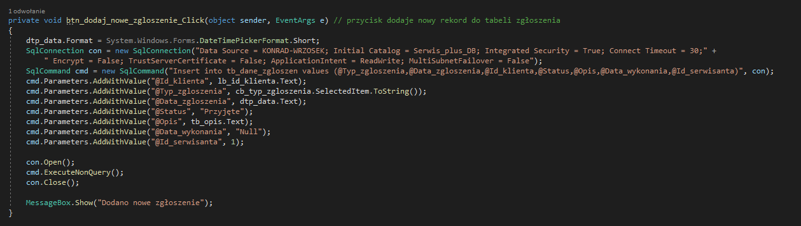

Rysunek 21 Funkcja dodawania nowego zgłoszenia  
Źródło: Opracowanie własne.

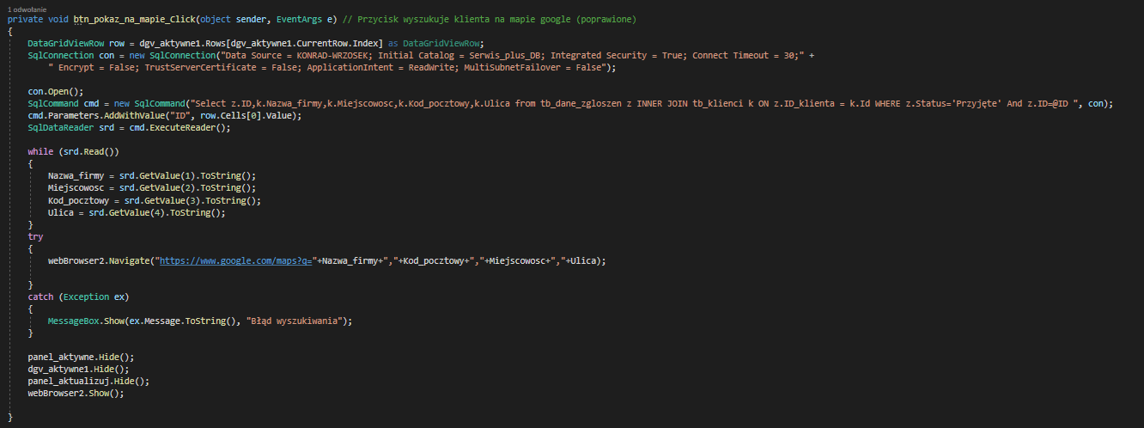

Rysunek 22 Pokaż na mapie  
Źródło: Opracowanie własne.

W kolejnym kroku został stworzony formularz podglądu wybranego zgłoszenia serwisowego, formularz ten ma za zadanie wyświetlenie wybranych danych do przygotowanego formularza (Rysunek 23). Okno to ma za zadanie ułatwić użytkownikowi odczytywanie danych zgłoszenia. Do okna podglądu zgłoszenia został dodany przycisk Drukuj. Zaimplementowana została funkcja wydruku, wraz z funkcją ustalającą obszar wydrukowania (Rysunek 24).

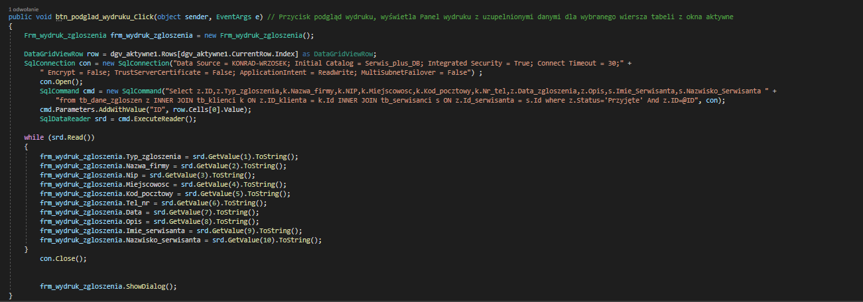

Rysunek 23 Funkcja załadowania danych do zmiennych  
Źródło: Opracowanie własne.

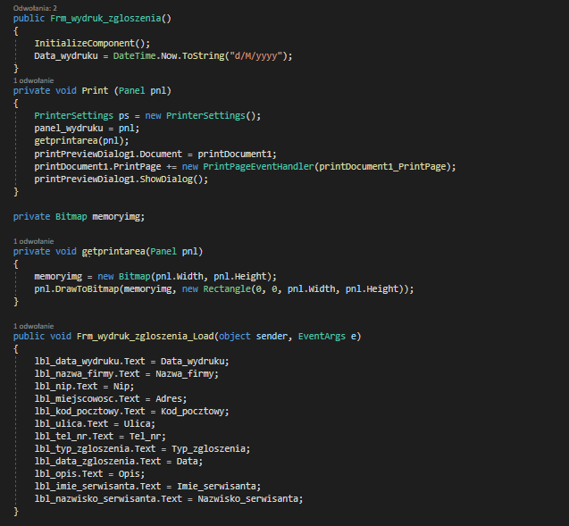

Rysunek 24 Ustalenie obszaru wydruku oraz uzupełnienie danymi  
Źródło: Opracowanie własne.

Walidacja oraz testy funkcjonalnośći aplikacji Serwis Plus

W tym podrozdziale opiszę wykonywałem walidacji poszczególnych funkcjonalnośći. Po zaprogramowaniu każdego modułu, wykonywane zostawały testy kontrolne jakośći, jeżeli jakość była niesatysfakcjonująca nanoszone zostały poprawki. Do przeprowadzenia testów wykorzystane zostały testy użytecznośći. Testu dokonywała grupa 6 osób.

Z aplikacji może korzystać wiele osób w różnym wieku, o różnych nawykach i przyzwyczajeniach z innych programów, dlatego też głównie podczas testowania skupiłem się na testach manualnych usability. Grupa która wykonywała testy została poproszona do wykonania poszczególnych zadań:

* Dodanie klienta
* Dodanie nowego zgłoszenia serwisowego
* Aktualizacja danych zgłoszenia oraz przypisanie serwisanta
* Dodanie nowego serwisanta
* Ukończenie zgłoszenia oraz wydrukowanie zgłoszenia serwisowego w celu archiwizacji

W wyniku testów udało się ustalić czy aplikacja działa porpawnie. Infromacje zwrotne od użytkowników testowych pomogły przeprowadzić poprawki kodu, głównie błędy wygenerowane przez grupę testową były spowodowane błędnym wprowadzeniem danych lub niepoprawnych znaków. W kilku przypadkach dane nie zostały wypełnione w wymagany sposób a aplikacja nie zwracała żadnej informacji zwrotniej o niewystarczającej ilości danych, zostały dodane funkcje obsługi tych zdarzeń co pomogło wyeliminować większość błędów(Rysunek 25), które wystąpiły podczas testowania aplikacji. Wyświetlenie precyzyjnego kominkatu o nieporawności lub braku poszczególnych danych w znacznym stopniu poprawiło ilość porpawnie wykonanych zadań(Rysunek 26).

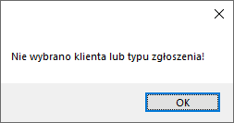

Rysunek 25 Walidacja danych dodawania zgłoszenia  
Źródło: Opracowanie własne

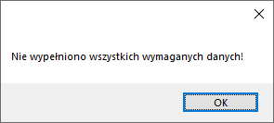

Rysunek 26 Walidacja danych dodawania klienta  
Źródło: Opracowanie własne

Dodatkowo aplikacja przeszła testy jednostkowe funkcji Dodaj klienta oraz Dodaj serwisanta. W testach „dodaj klienta” wykonane zostały 2 testy, w pierwszym teście (Rysunek 27) sprawdzaliśmy czy po podaniu niepełnych danych system zarząda ich uzupełnienia i nie dopuści do dodania nowego klienta. W drugim teście sprawdzaliśmy czy po poprawnym wpisaniu danych klient zostanie dodany do bazy danych poprawnie(Rysunek 28).

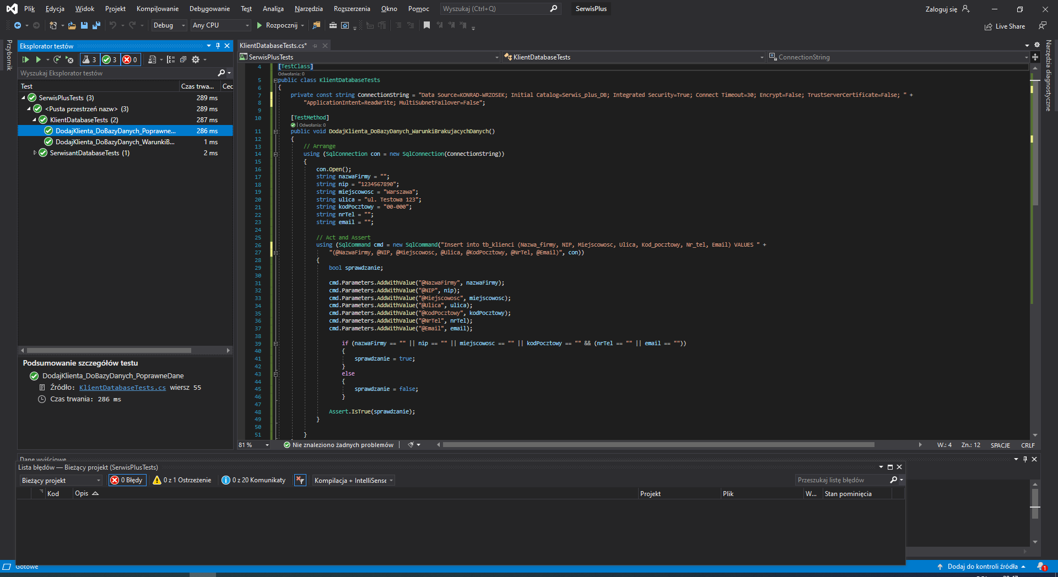

Rysunek 27 Testy jednostkowe Dodaj klienta z nieuzupełnionymi danymi  
Źródło: Opracowanie własne.

Następnie została przetestowana funkcja dodaj serwisanta na podobnych zasadach jak przeprowadzone wcześniejsze testy. Zostały utworzone zmienne z wymaganymi danymi niezbędnymi do dodania serwisanta, następnie zostały przypisane odpowiednie wartośći. Uruchomiono skrypt INSERT z wprowadzonymi danymi oraz sprawdzono czy wywołane wartośći są sobie równe(Rysunek 29). Wszystkie testy jednostkowe przebiegły prawidłowo, sprawdzane funkcje działają poprawnie.

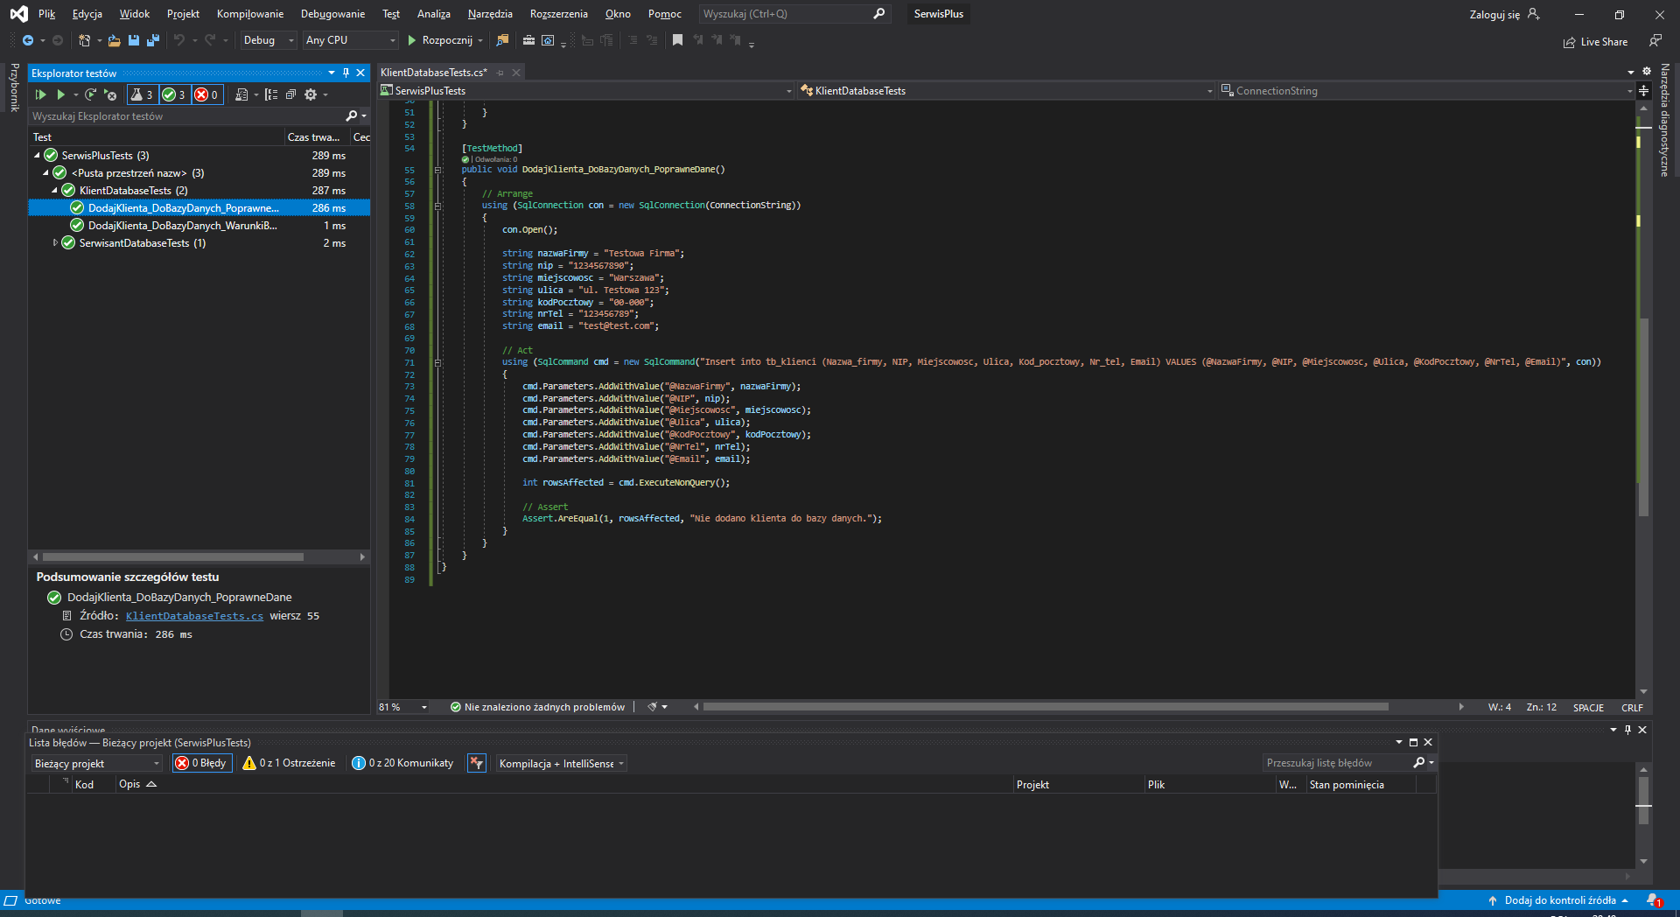

Rysunek 28 Testy jednostkowe Dodaj klienta z poprawnymi danymi  
Źródło: Opracowanie własne.

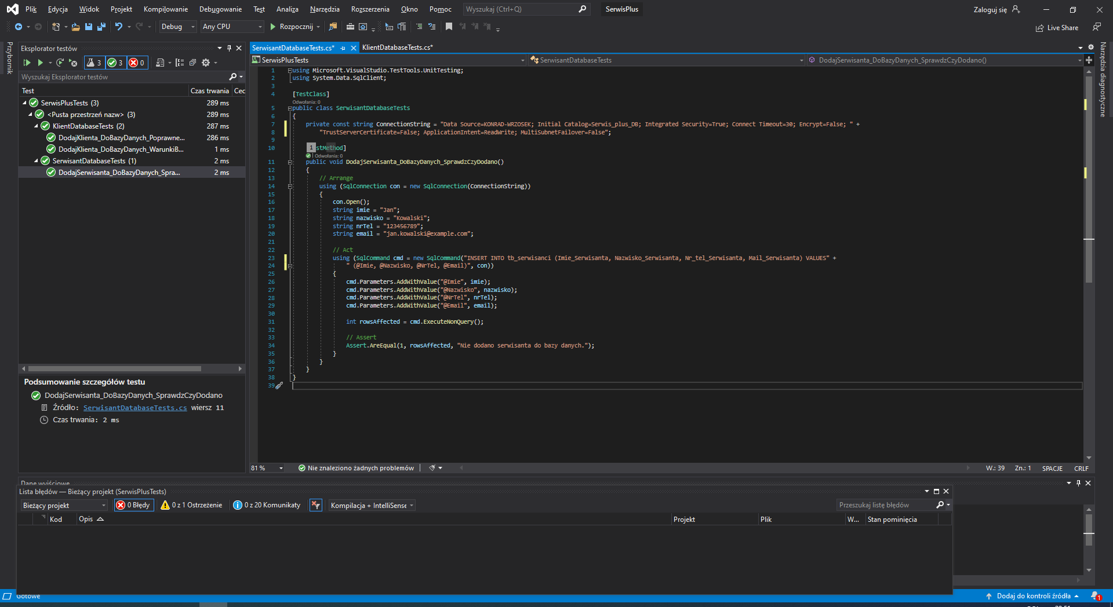

Rysunek 29 Testy jednostkowe Dodaj serwisanta z poprawnymi danymi  
Źródło: Opracowanie wwłasne.

Prezentacja aplikacji Serwis Plus

Przechodząc do prezentacji aplikacji po uruchomieniu programu pokazuje się menu główne (Rysunek 30) w którym mamy możliwość przejścia do poszczególnych okien które pokrótce opiszę wyjaśniając jakie funkcje wykonują oraz do czego służą.

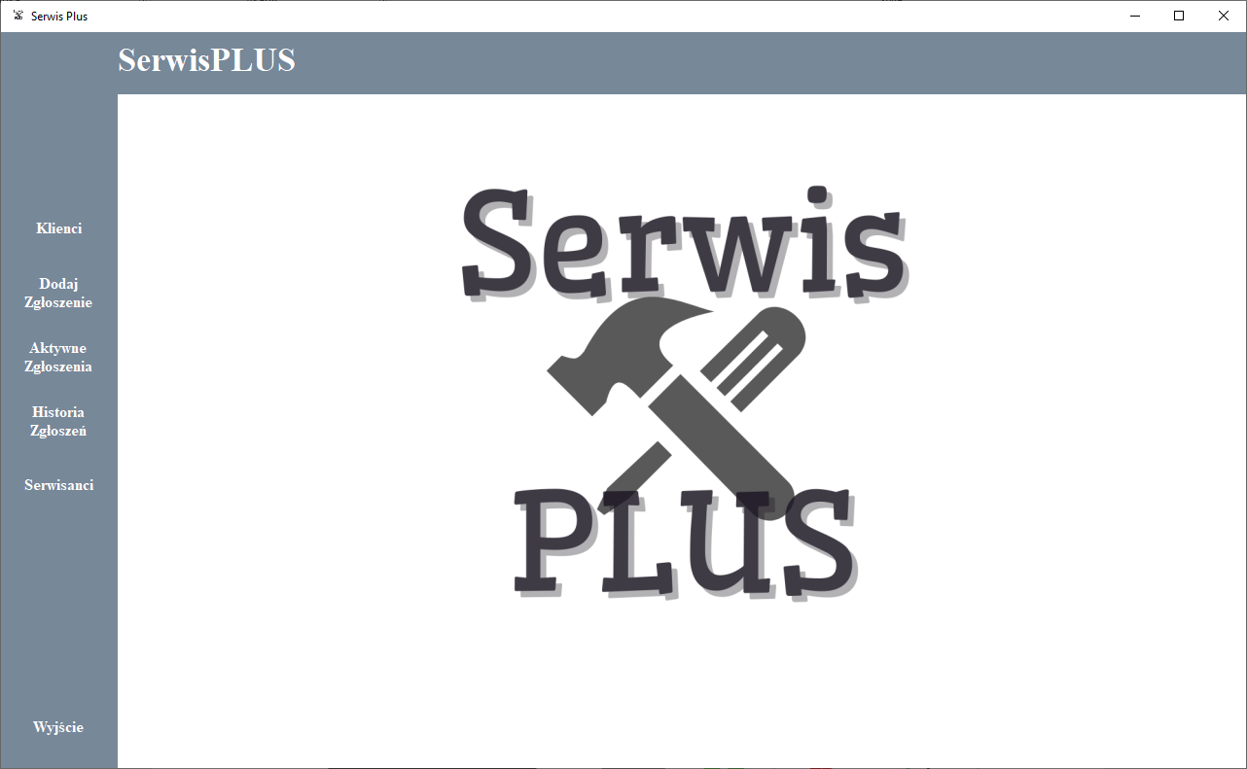

Rysunek 30 Okno główne aplikacji  
Źródło: Opracowanie własne.

* Klienci – przycisk służący do wyświetlenia listy klientów
* Dodaj Zgłoszenie – przycisk otwierający formularz dodawania zgłoszenia
* Aktywne Zgłoszenia – przycisk służący do przejścia do okna wyświetlającego listę aktywnych zgłoszeń
* Historia Zgłoszeń – przycisk otwierający listę zakończonych zgłoszeń
* Serwisanci – przycisk otwierający okno służące do zarządzania serwisantami
* Wyjście – przycisk zamykający aplikację

Następnym przedstawionym elementem aplikacji jest okno Klienci (Rysunek 31), w tym oknie rozpoczynamy całą procedurę zgłoszenia, należy sprawdzić czy klient dokonujący zgłoszenia serwisowego znajduje się w bazie danych naszej aplikacji, poprzez opcję wyszukiwania wpisując nazwę firmy, Nip lub adres. Jeżeli nie odnajdziemy szukanego klienta musimy dodać go do naszego programu aby mieć możliwość w kolejnych krokach dodawać zgłoszenia przypisane do danej firmy, nie powielając jego danych w naszej bazie danych przy każdym przesłanym zgłoszeniu.

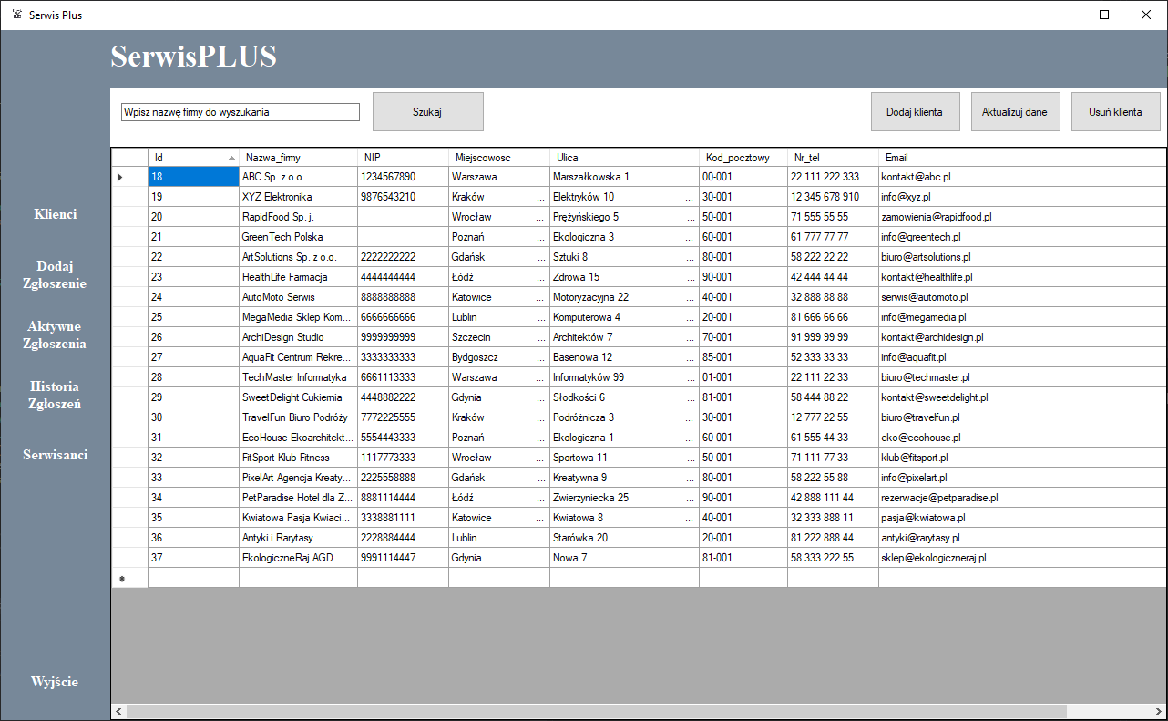

Rysunek 31 Okno Klienci  
Źródło: Opracowanie własne.

* Szukaj – przycisk przeszukuje bazę danych na wypadek wystąpienia wpisanej frazy
* Dodaj klienta – przycisk otwierający formularz dodawania klienta
* Aktualizuj dane – otwiera formularz edycji (Rysunek 32 Formularz aktualizacji danych w oknie Klienci  
  Źródło: Opracowanie własne.uzupełniony o dane wybranego klienta, pozwala w prosty sposób edytować dane.
* Usuń klienta – przycisk usuwa klienta z bazy danych
* Lista zawierająca dane Klienta (Id- numer identyfikacyjny, Nazwa firmy, NIP, Miejscowość, Ulica i numer budynku, Kod pocztowy, Numer telefonu, Adres Email)

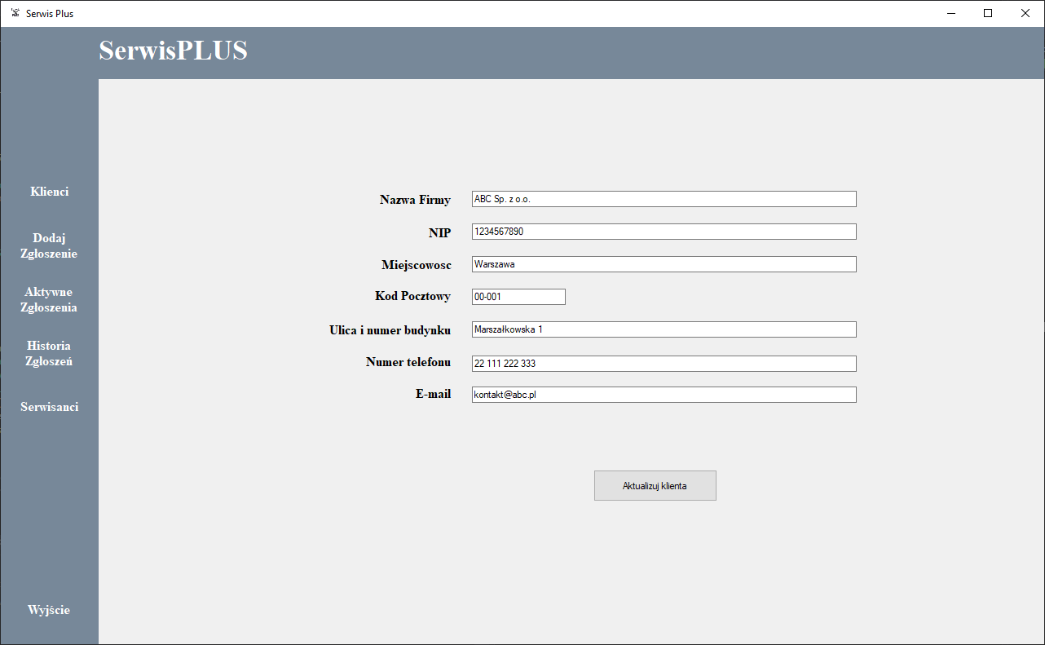

Rysunek 32 Formularz aktualizacji danych w oknie Klienci  
Źródło: Opracowanie własne.

Następnym elementem z menu głównego jest okno Dodaj zgłoszenie (Rysunek 33 Okno dodaj zgłoszenie  
Źródło: Opracowanie własne., w tym oknie użytkownik aplikacji ma za zadanie wybranie z listy rozwijalnej nazwy firmy lub klienta który dokonał zgłoszenia serwisowego, następnie wybiera z listy typ zgłoszenia, oraz uzupełnia datę i opis zgłoszenia. Zgłoszenie po kliknięciu przycisku Dodaj nowe zgłoszenie uzyskuje status aktywne zgłoszenie, oraz wyświetlone zostanie na liście aktywnych zgłoszeń, którę zostanie opisane w dalszej części prezentacji.

* Wybierz klienta – rozwijalna lista zawierająca wszystkich dodanych klientów do aplikacji
* Id klienta – Numer identyfikacyjny klienta
* Typ zgłoszenia – rozwijalna lista zawierająca typu możliwych zgłoszeń lub usług
* Data zgłoszenia – kalendarz umożliwiający wybranie daty zgłoszenia
* Opis – pole umożliwiające wprowadzenie opisu zgłoszenia zawierającego wszystkie wszystkie najważniejsze informacje przekazane przez klienta.
* Dodaj nowe zgłoszenie – przycisk zapisujące wszytkie wprowadzone dane do bazy danych, kliknięcie zwraca ifnormację czy zgłoszenie zostało poprawnie dodane do aplikacji.

Następnym oknem aplikacji jest okno Aktywne zgłoszenia (Rysunek 34), w oknie tym w formie listy wyświetlane są wszystkie dodane zgłoszenia posiadające status aktywne zgłoszenie, w oknie tym posiadamy możliwość wyszukiwania zgłoszenia po nazwie firmy, numerze NIP, miejscowośći lub dacie zgłoszenia. Z dodatkowych funkcjonalnośći w tym oknie mamy możliwość wyświetlenie wybranego zgłoszenia na mapie interaktywnej google-maps, mamy możliwość zaktualizowanie danych zgłoszenia, oraz wyświetlić dane zgłoszenie w formie formularza wydruku(Rysunek 35), zabieg ten ma na celu ułatwienie odczytywania danych zawratych w zgłoszeniu, oraz przyśpieszyć przygotowanie dokumentacji zgłoszenia dla serwisanta, który będzie wykonywał naprawę zgłaszanej usterki lub wykonywał usługę. Dodatkowo w tym oknie mamy możliwość ukończenia lub usunięcia zgłoszenia. Ukończone zgłoszenie zostaje przeniesione oraz wyświetlane w Oknie Historia Zgłoszeń, usunięte zgłoszenie zostaje skasowane z bazy danych.

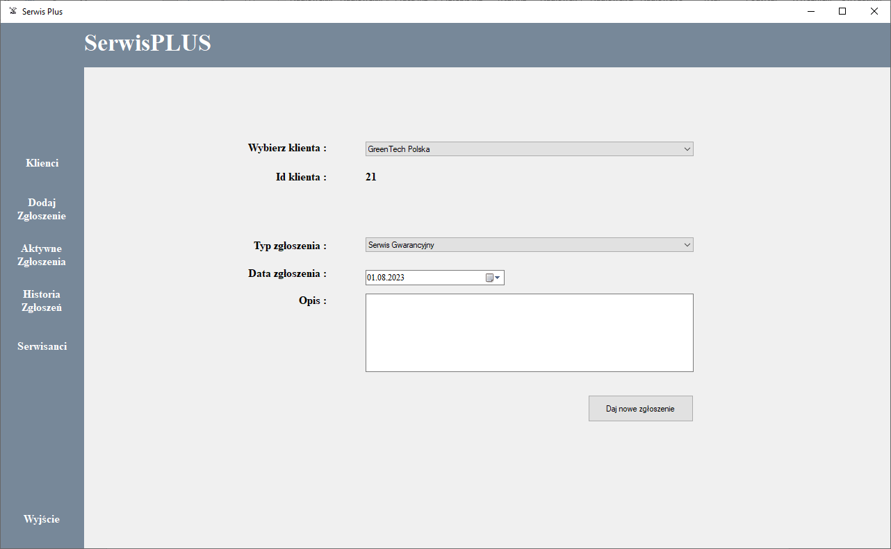

Rysunek 33 Okno dodaj zgłoszenie  
Źródło: Opracowanie własne.

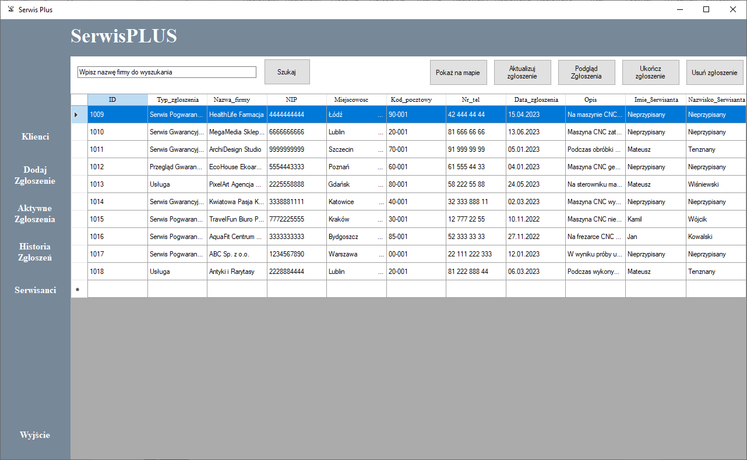

Rysunek 34 Okno Aktywne Zgłoszenia  
Źródło: Opracowanie własne.

* Szukaj – przycisk przeszukuje bazę danych na wypadek wystąpienia wpisanej fraz
* Pokaż na mapie – Przycisk otwierający okno google-maps wyświetlając adres ze zgłoszenia
* Aktualizuj zgłoszenie – przycisk otwierający okno edycji danych zgłoszenia
* Podgląd zgłoszenia – przycisk otwierający okno podglądu wydruku zgłoszenia
* Ukończ zgłoszenie – przycisk umożliwiający ukończenie zaznaczonego zgłoszenia
* Usuń zgłoszenie – przycisk usuwający złoszenie z systemu
* Lista zawierająca dane zgłoszenia (Id- numer identyfikacyjny, Typ zgłoszenia, Nazwa firmy, NIP, Miejscowość, Kod pocztowy, Data zgłoszenia, Opis, Imię i nazwisko przypisanego serwisanta).

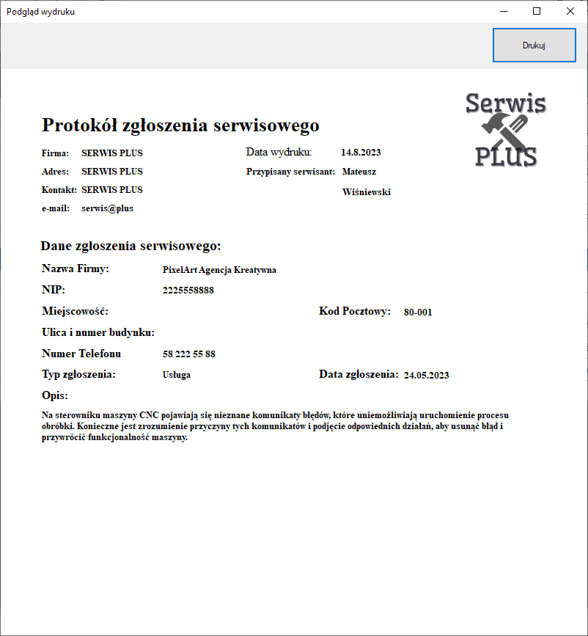

Rysunek 35 Okno podglądu wydruku  
Źródło: Opracowanie własne.

Następnym oknem funkcyjnym jest okno podgląd wydruku(Rysunek 35). Funkcjonalność ta ma za zadanie wyświetlić wszystkie najważniejsze dane zgłoszenia w przyjazdej dla czytelnika formie formularza, który może zostać wykorzystany do przekazania informacji poszczególnum serwisantom w formie tradycyjnego wydruku papierowego. Formularz ten zawiera najważniejsze iformacje pomocnicze dla użytkownika takie jak dane firmy korzystającej z aplikacji, datę wydruku, dane personalne przypisanego serwisanta. W kolejnej sekcji okna wyświetlone zostają wszystkie najważniejsze dane zgłoszenia takie jak nazwa firmy zgłaszającej problem, Nip, adres, datę zgłoszenia oraz typ zgłoszenia. W końcowej sekcji formularza wyświetlony zostaje opis zgłoszenia. U samej góry formularza użytkownik może skorzystać z przycisku Drukuj który automatycznie prześle aktualnie przeglądane zgłoszenie z danymi do wydruku. Dostęp do tej funkcjonalności użytkownik ma zarówno z okna aktywne zgłoszenia jak i z okna historia zgłoszeń w zależności od statusu zgłoszenia które chcemy wydrukować.

Następnym oknem aplikacji jest okno Historia zgłoszeń(Rysunek 36), w oknie tym w formie listy wyświetlane są wszystkie zgłoszenia posiadające status ukończone zgłoszenie, w oknie tym posiadamy możliwość wyszukiwania zgłoszenia po nazwie firmy, numerze NIP, miejscowośći lub dacie wykonania. Z dodatkowych funkcjonalnośći w tym oknie mamy przycisk Aktualizuj zgłoszenie, które otwiera formularz edycji danych. Użytkownik w tym miejscu może dokonać aktualizacji opisu, opisując jakie działania zostały wykonane aby usunąć zgłaszany przez klienta problem. Następną możliwością jest Podgląd zgłoszenia, działa dokładnie tak jak w oknie Aktywne zgłoszenia, podgląd w formie przygotowanego formularza druku, okno to ma za zadanie podnieść przejżystość wyświetlania danych w momencie gdy użytkownik aplikacji chciałby przeanalizować wykonane usługi dla danego klienta. Następną funkcjonalnośćią jest przywracanie zgłoszenia, jeżeli usterka pomimo próby naprawy nie została usunięta lub omyłkowo zgłoszenie zostało ukończone, mamy możliwość przywrócenia danego zgłoszenia do aktywnych zgłoszeń.

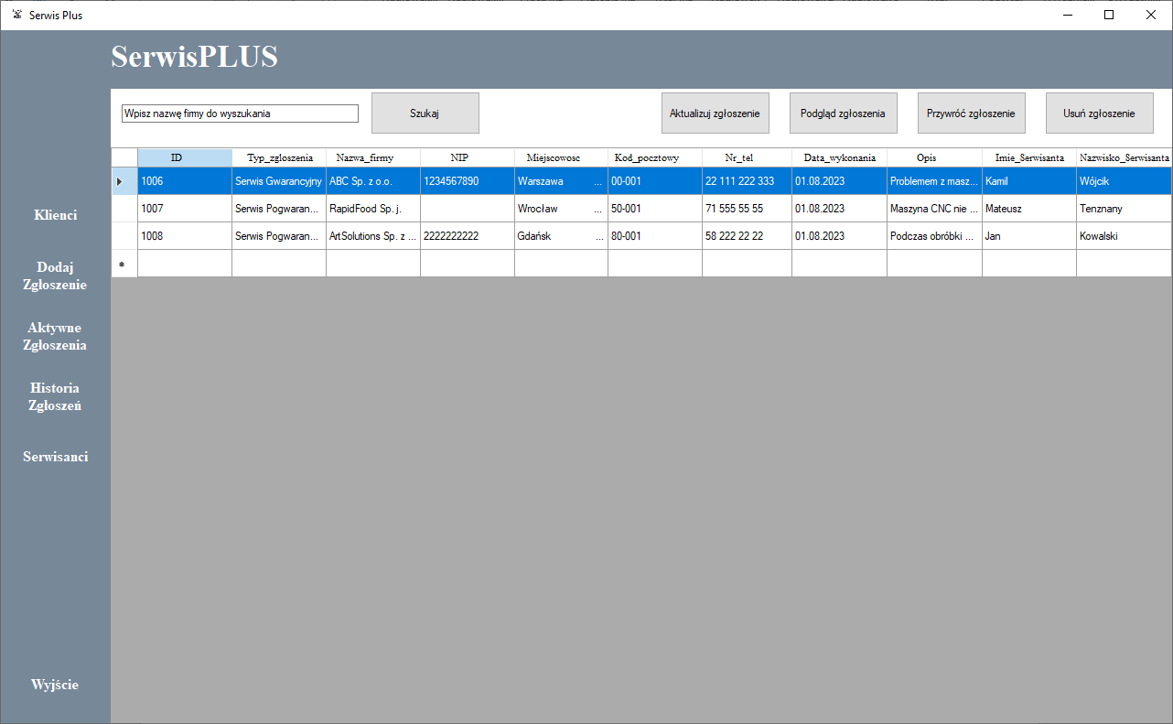

Rysunek 36 Okno Historia zgłoszeń  
Źródło: Opracowanie własne.

Kolejnym oknem aplikacji jest okno Serwisanci(Rysunek 37), w oknie tym użytkownik ma możliwość zarządzania dostępnymi serwisantami, dodawania, usuwania lub edycji danych. Wszyscy dostępni serwisanci są wyświetlani w formie listy z podstawowymi danymi takimi jak ID, Imie, Nazwisko, numer telefonu, czy adres e-mail.

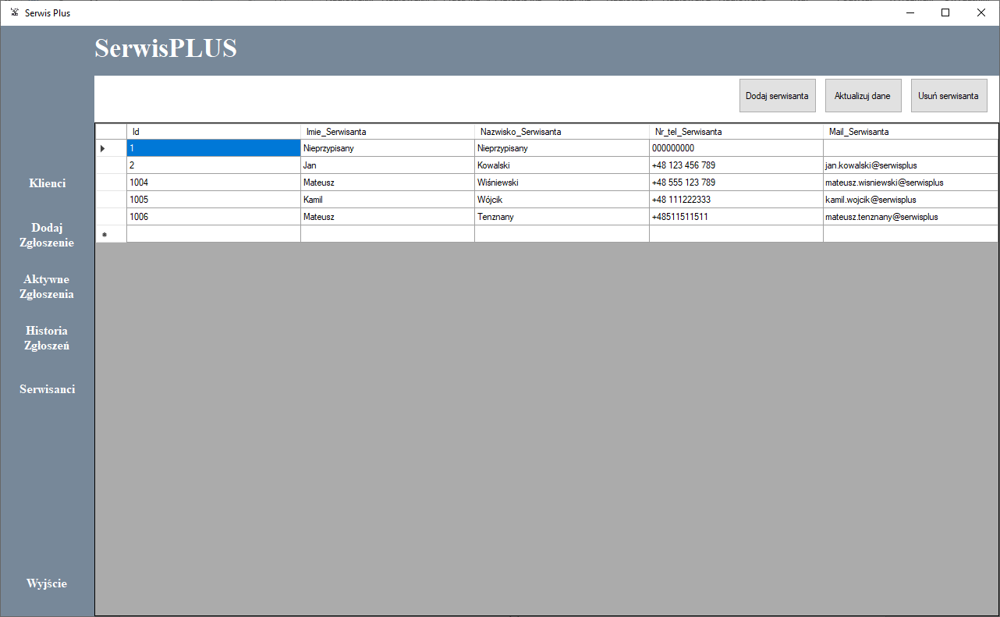

Rysunek 37 Okno serwisanci  
Źródło: Opracowanie własne.

* Dodaj serwisanta – przycisk otwierający formularz dodawania nowego serwisanta
* Aktualizuj dane – przycisk otwierający formularz edycji danych
* Usuń serwisanta – przycisk usuwający wybranego serwisanta z aplikacji
* Lista zawierająca dane serwisantów

Zakończenie

Celem mojej pracy było stworzenie aplikacji, której celem było ułatwienie proces przyjmowania oraz zarządzania zgłoszeniami serwisowymi w firmie wykonującej takie usługi. Zaprojektowanie bazy danych klientów oraz zgłoszeń miało za zadanie usprawnić proces magazynowania oraz obsługi zdarzeń, poprzez łatwy oraz szybki dostęp do poszczególnych przechowywanych zgłoszeń. Aplikacja miała na celu wyeliminowanie możliwośći pominięcia przyjętego zgłoszenia bez wcześniejszego ukończenia, ryzyko wystąpienia takiego zjawiska bez odpowiedniej aplikacji wzrasta wraz z ilośćią przyjętych zgłoszeń co przekłada się na opinię, szybkość działania oraz możliwość utraty klientów którzy mogą zacząć korzystać z usgług konkurencji ze względu na brak odpowiedniej reakcji serwisowej. Aplikacja ogranicza akcję użytkownika aplikacji do dodania nowego klienta jeżeli nie znajduje się jeszcze w aplikacji, następnie dodajemy zgłoszenie uzupełniając opis oraz poszczególne dane zgłoszenia, następnie należy przypisać serwisanta, wydrukować formularz zgłoszeniowy oraz przekazać serwisantowi do wykonania. Aplikacja miała za zadanie pomóc osobie zarządzającej usługami serwisowymi w danej firmie w organizacji zadań serwisantów oraz ułatwić dostęp do poszególnych aktywnych oraz ukończonych zleceń. Aplikacja została zaimplementowana w środowisku windows 10, na którym działa płynnie i szybko. Interfejs graficzny został wykonany w jaknajprostrzy sposó aby był prosty i przyjazny dla oka. Cały proces obsługi zgłoszeń może być wykonywany przez użytkownika posiadającego tylko podstawową wiedzę z obsługi komputera. Instalacja oraz wdrożenie aplikacji zajmuje około godziny, głównie czas poświęcony zostaje na przystosowanie oraz uzupełnienie danych dla firmu kożystającej z aplikacji. Wszystkie wymagania funkcjonalne i niefunkcjonalne zostały zaimplementowane w aolikacji.

Literatura

Grębosz J., Symfonia C++, Oficyna Kallimach, Kraków, s. 128

Lynn B. Rusz głową SQL, Helion 2009, s.32

Wilton P. Colby J., Od podstaw SQL, Helion 2009, s.20

[Gospodarka remontowa – Encyklopedia Zarządzania (mfiles.pl)](https://mfiles.pl/pl/index.php/Gospodarka_remontowa) z dnia 19.08.2023

A. Kapczyński, S. Smugowski Współczesne systemy informatyczne i ich zastosowanie 2010, s. 28

Klonowski Z. J. 2004, Systemy informatyczne zarządzania przedsiębiorstwem modele rozwoju i właściwości funkcjonalne s. 45-54

[Zarządzanie serwisem | IT.integro](https://docs.it.integro.pl/pl-pl/BusinessCentralDocs/service-service.html#:~:text=Og%C3%B3lnie%20mo%C5%BCna%20wyr%C3%B3%C5%BCni%C4%87%20dwa%20aspekty%20zarz%C4%85dzania%20serwisem%3A%20konfiguracja,wraz%20z%20%C5%82%C4%85czami%20do%20artyku%C5%82%C3%B3w%2C%20kt%C3%B3re%20je%20opisuj%C4%85.) z dnia 18.08.2023

[ERP - kompletna baza wiedzy o systemie ERP 📚📚📚📚 (dynamicsnav.pl)](https://www.dynamicsnav.pl/system-erp/) z dnia 13.08.2023

1. <https://www.comarch.pl/erp/co-to-jest-system-erp-faq/> z dnia 31-01-2023
2. Wilton P. Colby J., Od podstaw SQL, Helion 2009, s.21
3. Lynn B. Rusz głową SQL, Helion 2009, s.32